Проект
АДМИНИСТРАЦИЯ ЛЕНИНГРАДСКОЙ ОБЛАСТИ
КОМИТЕТ ПО СОХРАНЕНИЮ КУЛЬТУРНОГО НАСЛЕДИЯ ЛЕНИНГРАДСКОЙ ОБЛАСТИ

ПРИКАЗ

«___»____________2021 г. №___________________
г. Санкт-Петербург

Об установлении предмета охраны
объекта культурного наследия федерального значения
«Ансамбль госпитального городка», XVIII – XIX вв., расположенного
по адресу: Ленинградская область, г. Гатчина, пер. Госпитальный, д.4,
ул. Киргетова, д. 1, д. 3, пр. 25 Октября, д. 23, 10, 12, 21, ул. Красная, д. 17,
17а, 24 ул. Радищева, д. 6, д. 6а

В соответствии со статьями 9.1, 33, 47.3 Федерального закона от 25 июня 2002 года № 73-ФЗ «Об объектах культурного наследия (памятниках истории и культуры) народов Российской Федерации», статьей 4 закона Ленинградской области от 25 декабря 2015 года № 140-оз «О государственной охране, сохранении, использовании и популяризации объектов культурного наследия (памятников истории и культуры) народов Российской Федерации, расположенных на территории Ленинградской области», пунктом 2.1.1. Положения
о комитете по сохранению культурного наследия Ленинградской области, утвержденного постановлением Правительства Ленинградской области
от 24 декабря 2020 года № 850, приказываю:
- Установить предмет охраны объекта культурного наследия
федерального значения «Ансамбль госпитального городка», XVIII – XIX вв., расположенного по адресу: Ленинградская область, г. Гатчина, пер. Госпитальный, д. 4, ул. Киргетова, д. 1, д. 3, пр. 25 Октября, д. 23, 10, 12, 21,
ул. Красная, д. 17, 17а, 24, ул. Радищева, д. 6, д. 6а, поставленного под государственную охрану Указом Президента Российской Федерации от 20 февраля 1995 года № 176 «Об утверждении перечня объектов исторического и культурного наследия федерального (общероссийского) значения», согласно приложению
к настоящему приказу.
- Отделу по осуществлению полномочий Российской Федерации в сфере объектов культурного наследия комитета по сохранению культурного наследия Ленинградской области обеспечить внесение соответствующих сведений в Единый государственный реестр объектов культурного наследия (памятников истории
и культуры) народов Российской Федерации.
- Сектору осуществления надзора за состоянием, содержанием, сохранением, использованием и популяризацией объектов культурного наследия комитета по сохранению культурного наследия Ленинградской области обеспечить размещение настоящего приказа на сайте комитета по сохранению культурного наследия Ленинградской области в информационно-телекоммуникационной сети «Интернет».
- Приказ комитета по культуре Ленинградской области от 16 мая 2018 года № 01-03/18-49 «Об установлении предмета охраны объекта, входящего
в состав объекта культурного наследия федерального значения
«Ансамбль госпитального городка», XVIII – XIX вв., расположенного по адресу: Ленинградская область, г. Гатчина, ул. Киргетова, д. 3»; приказ комитета
по культуре Ленинградской области от 02 апреля 2019 года № 01-03/19-209
«Об установлении предмета охраны объекта, входящего в состав объекта культурного наследия федерального значения «Ансамбль госпитального городка», XVIII – XIX вв., расположенного по адресу: Ленинградская область, г. Гатчина,
ул. Красная, д. 24»; приказ комитета по культуре Ленинградской области
от 22 ноября 2019 года № 01-03/19-483 «Об установлении предмета охраны объекта, входящего в состав объекта культурного наследия федерального значения «Ансамбль госпитального городка», XVIII – XIX вв., расположенного по адресу: Ленинградская область, г. Гатчина, пр. 25 Октября, д. 12»; приказ комитета
по культуре Ленинградской области от 01.06.2020 № 01-03/20-160
«Об установлении предмета охраны объекта, входящего в состав объекта культурного наследия федерального значения «Ансамбль госпитального городка», XVIII-XIX вв., расположенного по адресу: Ленинградская область, г. Гатчина,
ул. Радищева, 6а» признать утратившими силу.
- Настоящий приказ вступает в силу со дня его официального опубликования.
- Контроль за исполнением настоящего приказа возложить на заместителя председателя комитета по сохранению культурного наследия Ленинградской области, уполномоченного в области сохранения, использования, популяризации
и государственной охраны объектов культурного наследия (памятников истории
и культуры) народов Российской Федерации.

Заместитель Председателя Правительства
Ленинградской области – председатель
комитета по сохранению культурного наследия В.О. Цой
Приложение
к приказу комитета по сохранению культурного наследия
Ленинградской области
от «___» _____________2021 г.
№ _________________________

Предмет охраны объекта культурного наследия федерального значения
«Ансамбль госпитального городка», XVIII – XIX вв., расположенного по адресу: Ленинградская область, г. Гатчина, пер. Госпитальный, д.4, ул. Киргетова, д. 1, д. 3, пр. 25 Октября, д. 23, 10, 12, 21, ул. Красная, д. 17, 17а, 24, ул. Радищева, д. 6, д. 6а.

№  п/п | Виды предмета охраны | Предмет охраны | Фотофиксация
1 | 2 | 3 | 4
1. | Объемно-пространственное и планировочное решение территории | Историческое местоположение объекта культурного наследия федерального значения «Ансамбль госпитального городка» (далее Ансамбль) в центральной части города Гатчина Ленинградской области в границах улиц Карла Маркса, Радищева, Красная, Киргетова, проспекта 25 Октября и Госпитального переулка.  Местоположение, объемно-пространственные, конструктивные и планировочные характеристики объектов на территории Ансамбля:  - Госпиталь,  - Богадельня,  - Сад за богадельней,  - Сад пи госпитале,  - Сквер перед богадельней,  - Хозяйственная постройка,  - Баня с прачечной,  - Постройка хозяйственная (погреб с кладовыми),  - Здание госпитальных служб (дом аптекаря),  - Здание госпитальных служб (лаборатория с погребом),  - Дом жилой,  - Дом жилой,  - Здание госпитальных служб (дом старшего врача),  - Здание госпитальных служб,  - Дом Чеблокова Е.И., Кусовникова М. (бывший трактир) со службами.  Композиционная структура, визуальные связи и раскрытия объектов, формирующих Ансамбль,  с транспортных направлений (улиц, проездов г.Гатчина (ул. Хохлова, просп. 25 Октября, ул. Радищева, Госпитального пер., Красной ул., Киргетова ул.),  с пешеходных направлений (аллей, дорожек (вдоль просп. 25 Октября, сада при госпитале и сквера за богадельней). | 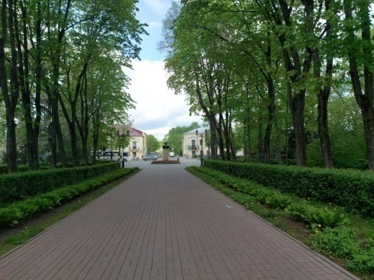  Сад перед госпиталем  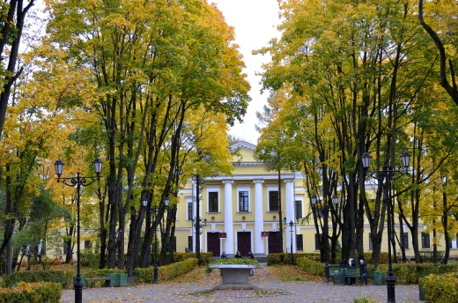  Вид на госпиталь  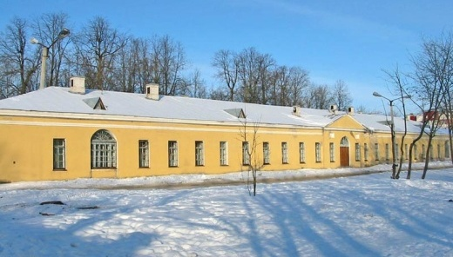  Богадельня  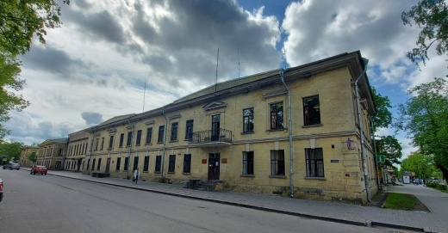  Вид на здания госпитальных служб вдоль Госпитального переулка  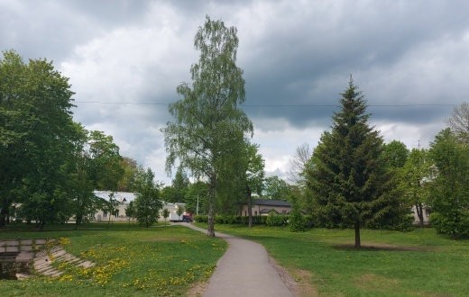  Сад за богадельней и вид на ул. Радищева
2. | Объемно-планировочное решение | Исторические габариты и конфигурация Ансамбля в объемно-планировочной структуре г. Гатчины;  историческая планировочная структура Ансамбля: симметричная композиция центральной зоны, окруженной исторической застройкой;  исторические габариты, конфигурация зданий, входящих в состав Ансамбля;  исторический рельеф и ландшафт территории, системы озеленения, в том числе дворовых пространств Ансамбля. | 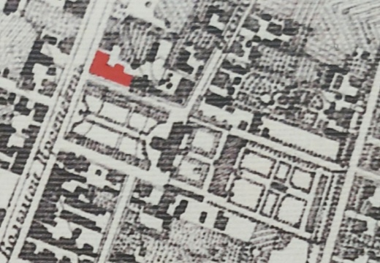  фрагмент плана 1881 г.  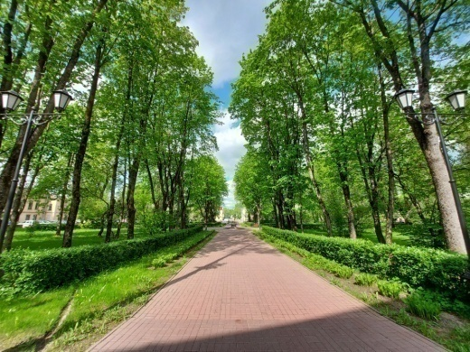  вид от Госпиталя по центральнйо аллее  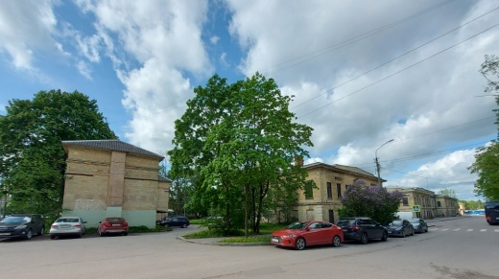  Вид на Госпитальный переулок
1. Госпиталь (Российская Федерация, Ленинградская обл., Гатчинский м. р-н, Гатчинское г.п.,
г. Гатчина, ул. Киргетова, д. 1)
1. | Объемно-пространственное решение | Историческое местоположение, высотные отметки, габариты и конфигурация каменного двухэтажного на цоколе прямоугольного в плане, вытянутого по оси север-юг, с ризалитом с западной стороны здания;  центральное местоположение в объемно-планировочной структуре Ансамбля;  высотные отметки коньков, габариты и конфигурация (вальмовая – основного объема, скатная – ризалита и мезонинов) крыши, включая слуховые окна, исторический материал окрытия (листовой металл). | 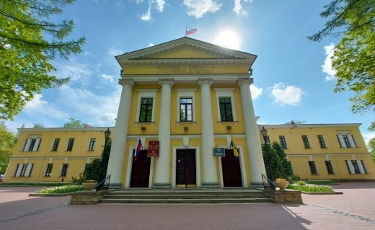  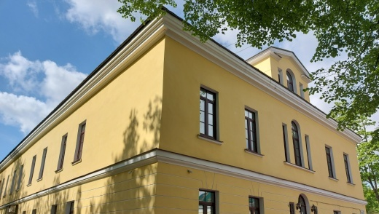
2. | Конструктивная система: | Исторические фундаменты – местоположение;  исторические стены – местоположение, габариты и конфигурация, материал исполнения (кирпич);  исторические перекрытия – местоположение, отметки высоты, габариты и конфигурация:  плоские, включая арки в уровне первого этажа коридора;  коробовый свод (в ризалите);  Исторические лестницы:  парадная лестница – местоположение (по центральной оси), габариты и конфигурация (двухмаршевая распашная, с галереей);  габариты и конфигурация перекрытия, на которое опираются боковые марши (лучковой формы),  габариты и конфигурация (плоская) перекрытия галереи;  материал исполнения облицовки ступеней (мрамор),  материал (чугун), техника исполнения, рисунок исполнения ограждений (каннелированные столбы, увенчанные шишками, звенья с завитками и растительным орнаментом), деревянный поручень;  боковые лестницы – местоположение (в северном и южном торце), габариты и конфигурация (двухмаршевая),  габариты и конфигурация (сводчатая) перекрытий,  каменное ограждение с лучковыми проемами в уровне второго этажа,  исторические каменные ступени*;  * в настоящее время облицованы каменными плитами,  исторические каменные столбы – местоположение, габариты, конфигурация;  исторический арочный проем под маршем парадной лестницы. | 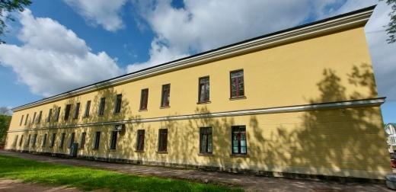  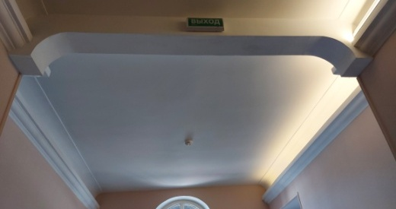  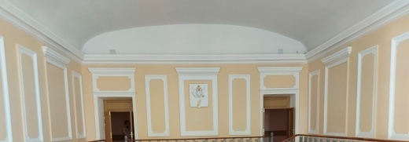  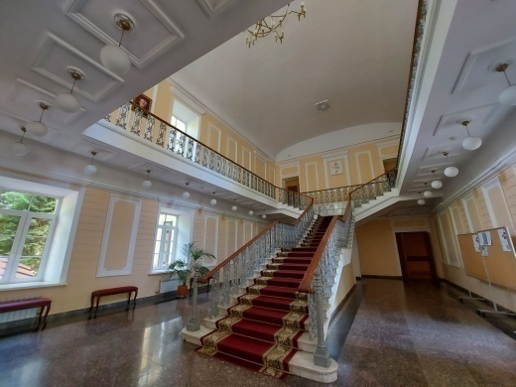  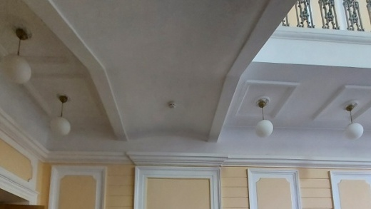  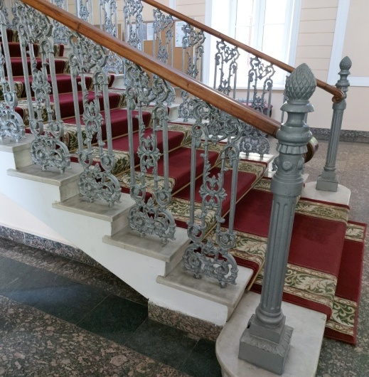  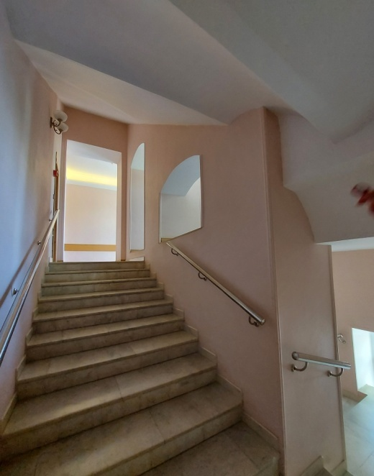  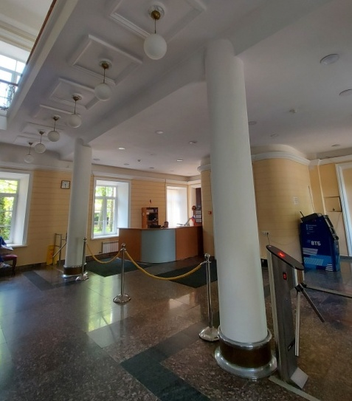  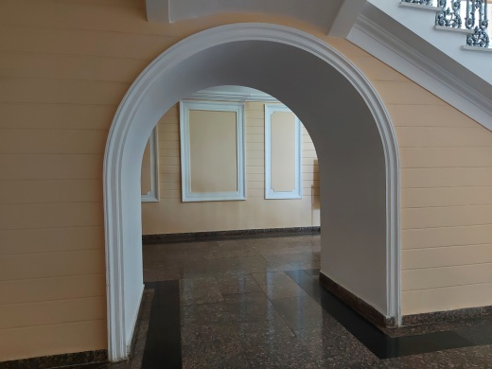
3. | Объемно-планировочное решение | Историческое объемно-планировочное решение в габаритах исторических капитальных стен;  Историческая планировочная структура коридорного типа;  Центрально-симметричное местоположение исторических лестниц. | 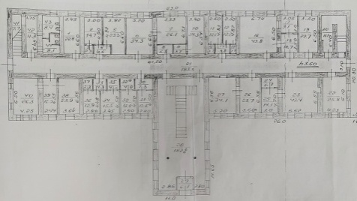  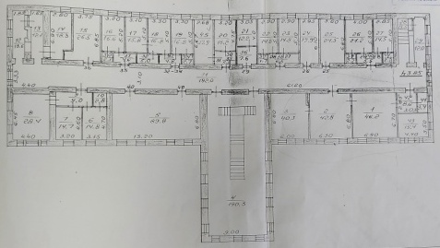  Чертежи из техническогопаспорта объекта
4. | Архитектурно-художественное решение фасадов: | Историческое архитектурно-художественное решение и характер отделки фасадов;  Центрально симметричная композиция в классическом стиле;  Историческая облицовка цоколя – материал (известняк);  историческое крыльцо – местоположение (на лицевом фасаде), габариты и конфигурация, материал исполнения парапетов и ступеней (натуральный камень);  историческое местоположение крылец торцевых фасадов;  исторические дверные проемы – местоположение, высотные отметки, габариты и конфигурация:  полуциркульная – по одному в торцевых фасадах основного объема;  прямоугольная – три проема лицевого фасада ризалита;  материал исполнения дверных заполнений (дерево), исторический рисунок филенок;  исторические оконные проемы – местоположение, габариты и конфигурация (арочные (на торцевых фасадах по центральной оси), прямоугольные), высотные отметки, исторический рисунок расстекловки.  Декоративное оформление:  лицевой (западный) фасад:  раскреповка боковых осей;  оформление боковых оконных проемов второго этажа пилястрами с гладким фризом и прямым сандриком, подоконной доской с сухариками;  замковые камни, акцентирующие проемы первого этажа, и подоконные доски;  профилированные наличники дверных проемов;  центральная ось фасада выделена ризалитом и аттиковыми стенками в две световые оси, примыкающими к объему ризалита,  оформление оконных проемов второго этажа наличниками с прямыми сандриками,  оформление ризалита портиком с трехчетвертными колоннами ионического ордера по центральной оси и плоскими пилястрами ионического ордера боковых фасадов, поддерживающими антаблемент с профилированным карнизом и гладким фризом, венчающим профилированным карнизом с дентикулами, переходящим в оформление карниза аттиковых стенок, и треугольным фронтоном по центральной оси с профилированными карнизами с дентикулами;  линейный руст в оформлении плоскостей фасадов первого этажа;  междуэтажный профилированный карниз;  профилированный венчающий карниз;  профилированный разорванный треугольный фронтон мезонинов. | 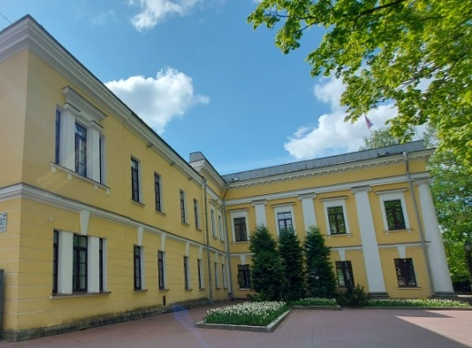  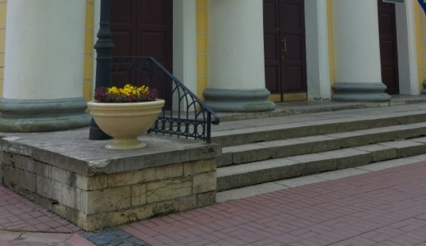  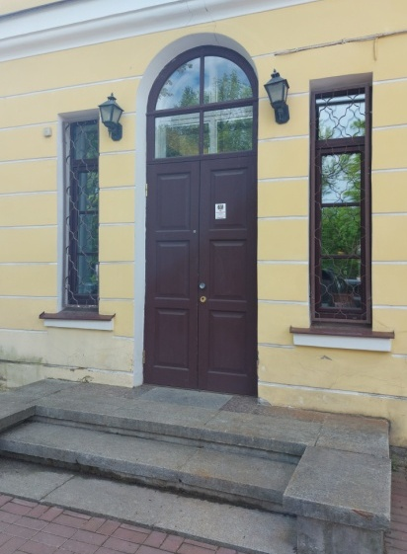  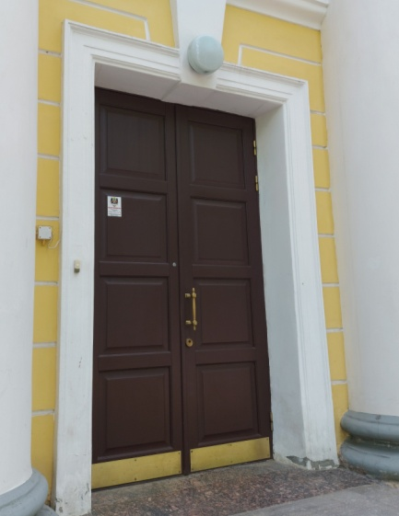  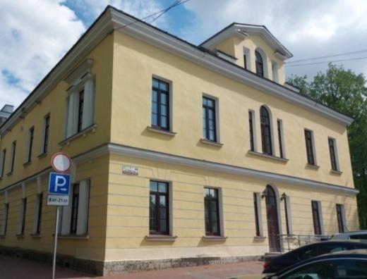  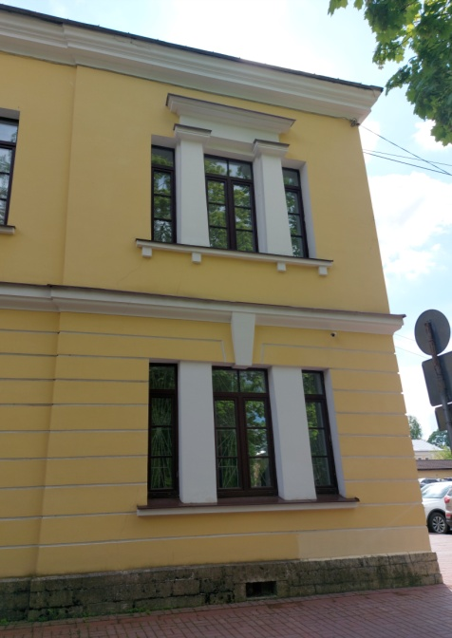  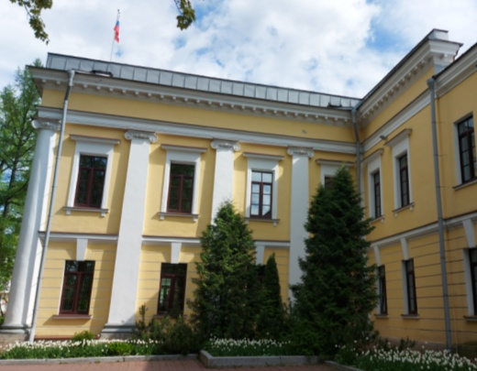  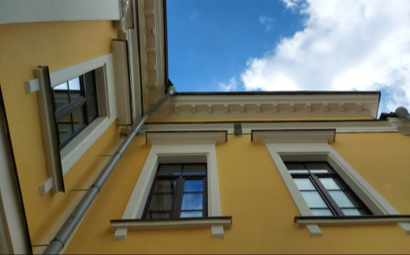  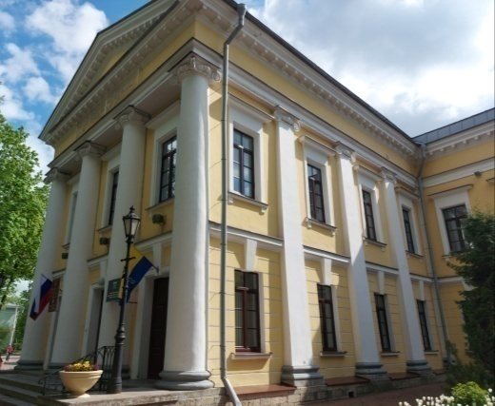  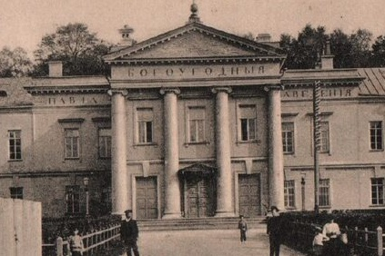  фотография начала XX в.  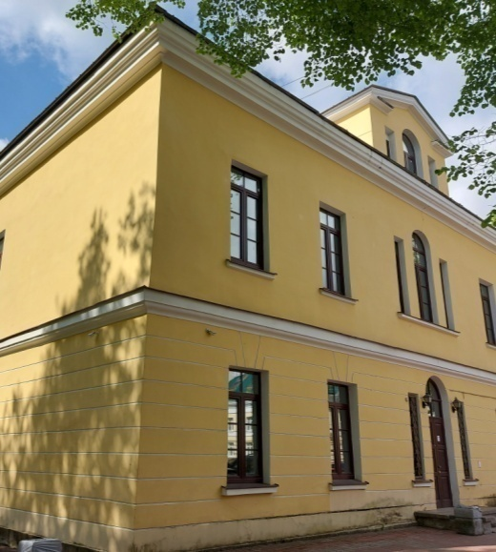
5. | Декоративно-художественное оформление интерьеров: | Вестибюль, парадная лестница:  линейный руст в оформлении стен первого этажа;  профилированный венчающий карниз с гладким фризом первого этажа;  оконные проемы и ложные окна оформлены профилированными наличниками с раскреповкой в карнизной зоне;  рамочные филенки в простенках (включая второй этаж);  профилированные наличники входных дверных проемов с раскреповкой в карнизной зоне;  профилированные наличники дверных проемов в коридор с рамочными филенками над проемами с полуциркульными углами (включая второй этаж);  профилированный наличник арочного проема под лестничным маршем;  оформление основания галереи квадратными профилированными рамочными филенками;  профилированный карниз в оформлении перекрытия галереи;  профилированные наличники оконных проемов и ложных окон второго этажа с прямыми сандриками;  профилированный венчающий карниз;  круглая розетка с цветочным оформлением в центре свода;  вентиляционные решетки с цветочным оформлением;  профилированный венчающий карниз с падугой в завершении стен коридоров. | 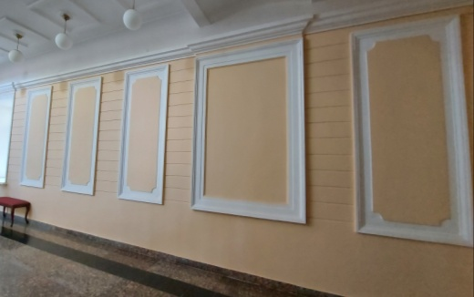  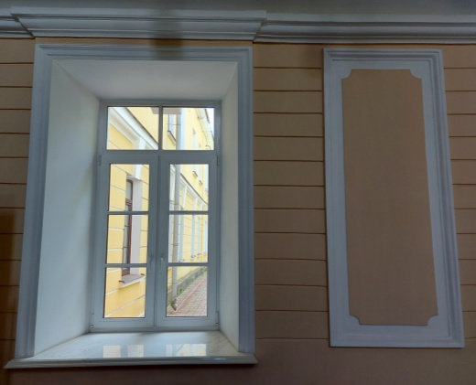  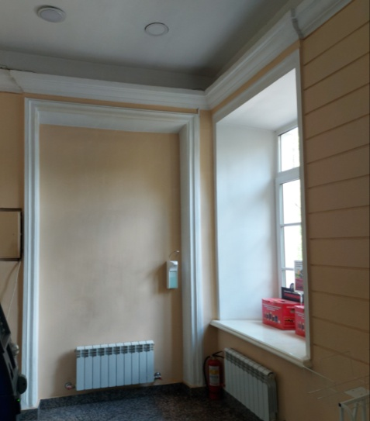  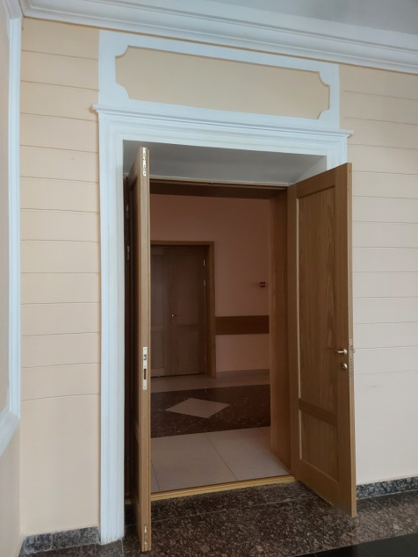  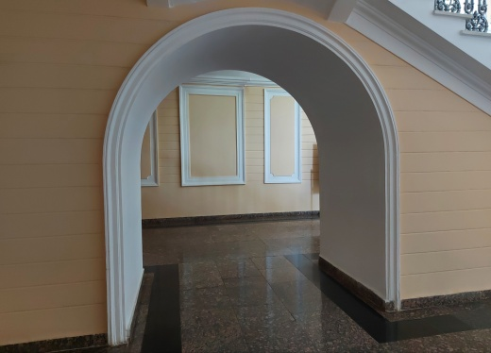  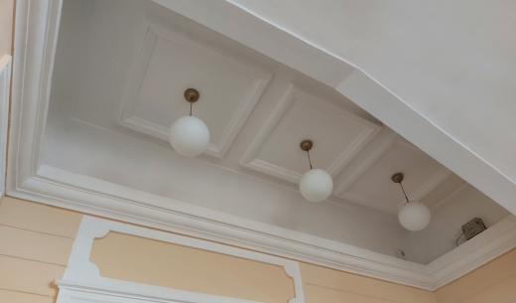  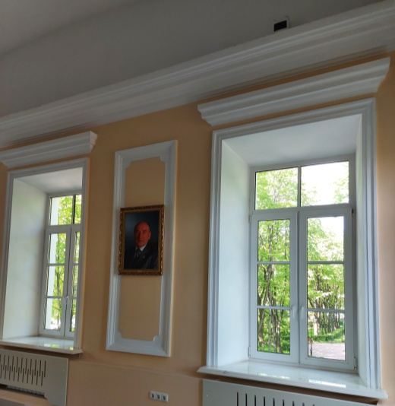  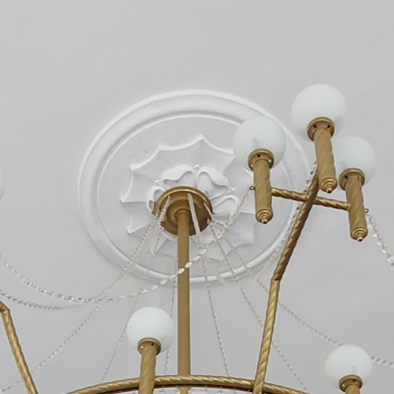  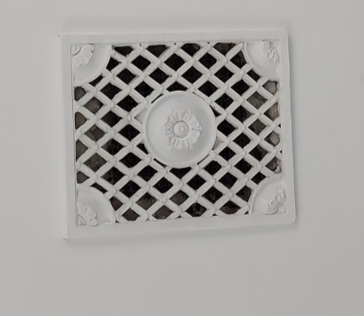  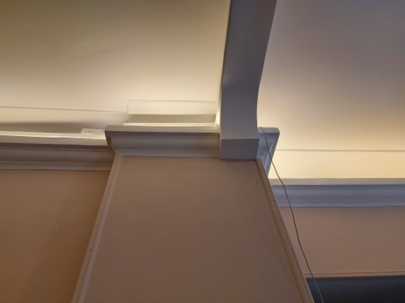
2. Богадельня (Российская Федерация, Ленинградская обл., Гатчинский м. р-н, Гатчинское г.п., г. Гатчина, Госпитальный пер., д. 4)
1. | Объемно-пространственное решение | Историческое местоположение, габариты и конфигурация прямоугольного в плане, вытянутого по оси север-юг одноэтажного здания с небольшими ризалитам по центральной оси;  габариты и конфигурация (вальмовая, скатная - ризалитов), высотные отметки крыши, включая слуховые окна, исторический материал окрытия (листовой металл). | 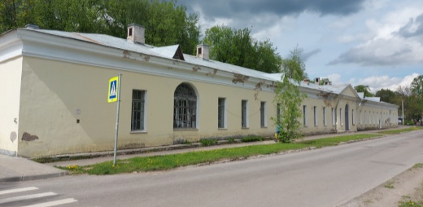
2. | Объемно-планировочное решение | Историческое объемно-планировочное решение в габаритах исторических капитальных стен;  историческая планировочная структур коридорного типа. | 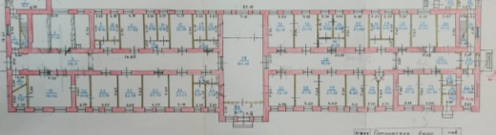Чертеж из технического паспорта объекта от 1990-х годов
3. | Конструктивная система: | Исторические фундаменты – местоположение;  исторические стены – местоположение, габариты и конфигурация, материал исполнения (натуральный камень);  исторические перекрытия – местоположение, отметки высоты, габариты и конфигурация (плоские);  исторические арочные проемы - местоположение, габариты и высотные отметки. | 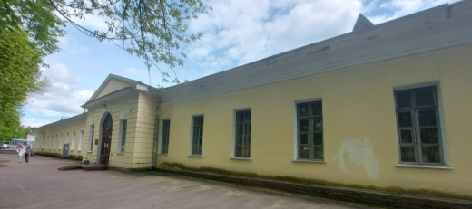  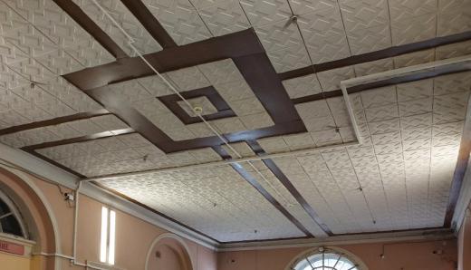  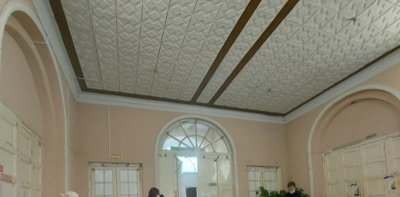
4. | Архитектурно-художественное решение фасадов: | Историческое архитектурно-художественное решение и характер отделки фасадов;  центрально симметричная композиция с использованием элементов классического стиля;  историческая облицовка цоколя – материал (известняк);  исторические дверные проемы – местоположение, габариты и конфигурация (арочная), высотные отметки;  исторические оконные проемы – местоположение, высотные отметки, габариты, конфигурация (прямоугольная, арочная*); материл оконных заполнений (дерево), исторический рисунок расстекловки.  *устроены на месте дверных проемов позднее  Декоративное оформление:  профилированный венчающий карниз с гладким фризом;  руст в оформлении плоскостей стен западного ризалита;  веерные замковые камни с прямоугольными ниши над ними;  треугольный фронтон с профилированным венчающим карнизом с дентикулами;  прямоугольные ниши над оконными проемами восточного ризалита;  треугольный фронтон с профилированными карнизами. | 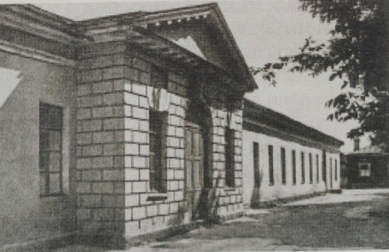  фотография начала XX в.  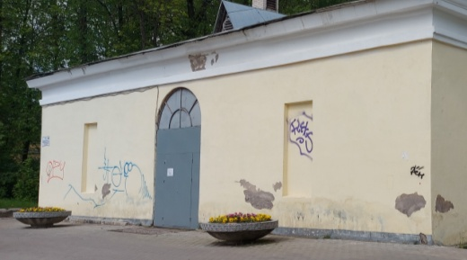  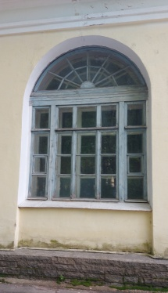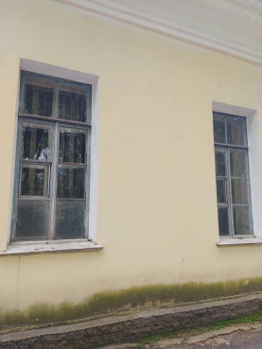  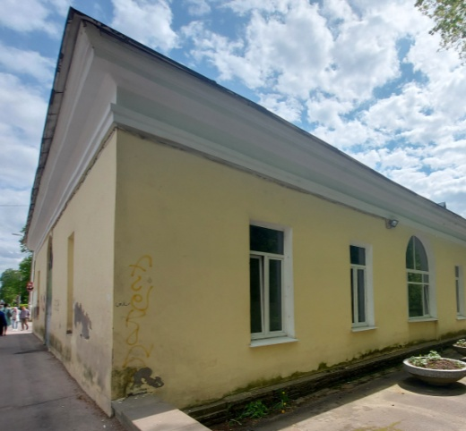  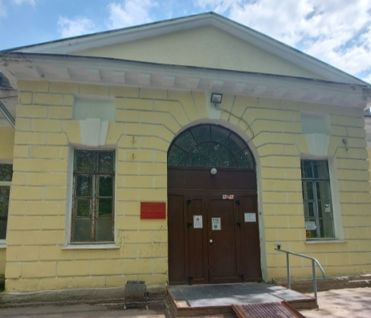  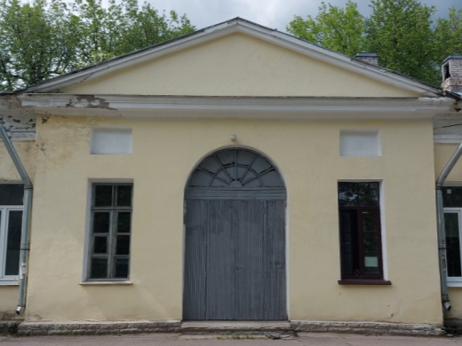
5. | Декоративно-художественное оформление интерьеров | Оформление исторических арочных проемов наличниками;  профилированный карниз. | 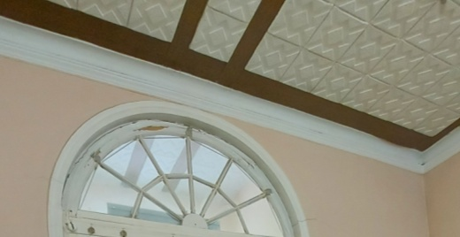
3. Сад за богадельней
1. | Объемно-пространственное и планировочное решение территории | Историческое местоположение сада в планировочной структуре Ансамбля и города Гатчина, восточнее богадельни, ограниченного улицами Карла Маркса и Радищева;  исторический габариты и конфигурация (прямоугольная) сада;  исторический тип сада – регулярный*;  * в настоящее время изменен  историческая объемно-пространственная центрально-симметричная композиция*;  *искажена  исторические композиционные и визуальные связи и раскрытия, с основным планировочных направлений Ансамбля и города. | 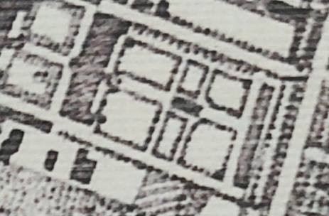  План 1880-х годов  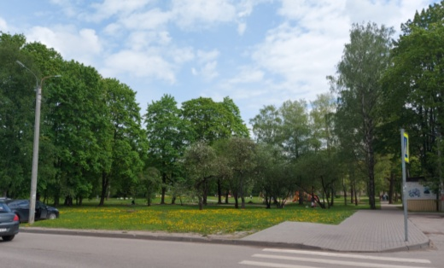  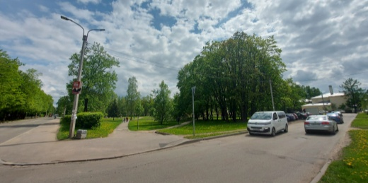
2. | Планировочная система | Историческая дорожно-тропиночная сеть*;  фрагментарно сохранились исторические аллеи  историческое местоположение пруда*, расположенного в центральной части парка по центральной оси, конфигурация (прямоугольная);  *искажен поздним покрытием  историческая водная система* (рвы).  *с учетом возможности дополнения после проведения дополнительных исследований | 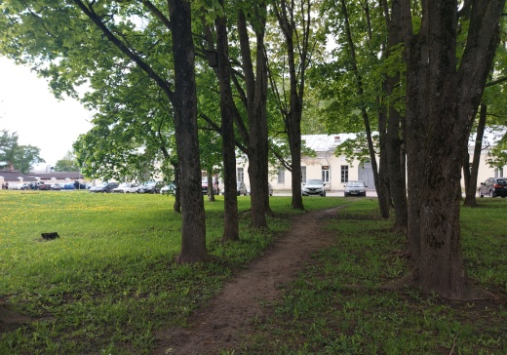  аллея от пруда к богадельне  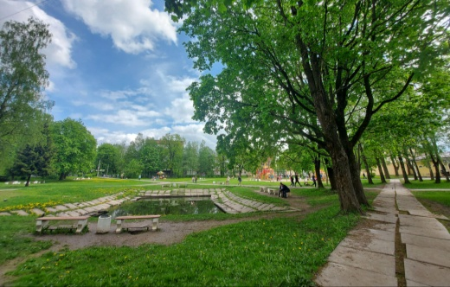  аллея вдоль западной границы пруда
3. | Система насаждений | Основной исторический видовой состав насаждений:  старовозрастные и средневозрастные деревья лиственных и хвойных пород – исторический видовой состав и расположение согласно историческим материалам и материалам ландшафтной инвентаризации;  исторические типы и характер насаждений (аллеи);  регулярные посадки, посадки смешанные;  рядовые посадки (вдоль транспортных направлений, формирующих габариты сада);  открытие территории, покрытые газоном). | 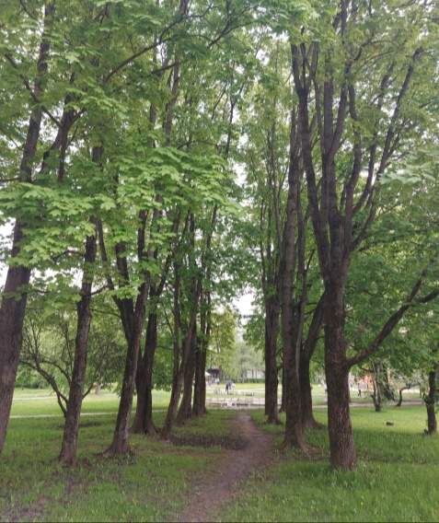  аллея от богадельни к пруду  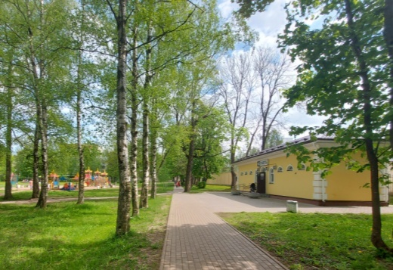  аллея вдоль южной границы  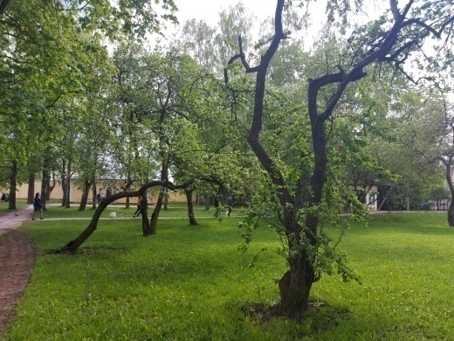  сад с юго-западной части  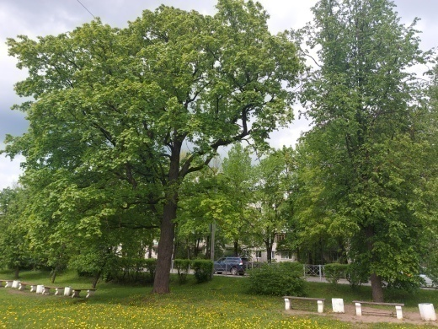  посадки вдоль северной границы
4. | Водная и гидротехническая системы | Исторический пруд*:  местоположение (в центральной части парка), габариты и исторический абрис береговой линии, береговые откосы.  *искажен поздней каменной облицовкой откосов | 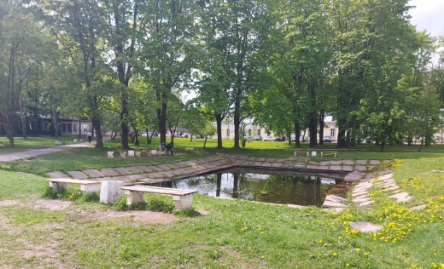
5. | Рельеф | Исторический тип рельефа – природный, с уклонами к центральной части. | 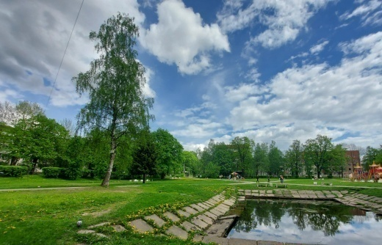
4. Сад при госпитале
1. | Объемно-пространственное и планировочное решение территории | Историческое местоположение сада в планировочной структуре Ансамбля и города Гатчина, западнее госпиталя, ограниченного улицей Радищева, Госпитальным переулком и проспектом 25 Октября;  исторический габариты и конфигурация (прямоугольная) сада;  исторический тип сада – регулярный;  историческая объемно-пространственная центрально-симметричная композиция;  исторические композиционные и визуальные связи и раскрытия, с основным планировочных направлений Ансамбля и города. | 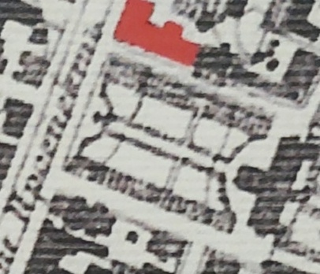  План 1880-х годов  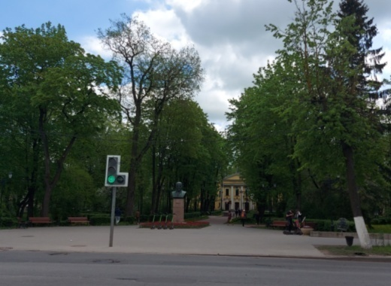
2. | Планировочная система | Историческая дорожно-тропиночная сеть*, с центральной аллеей, являющейся главной осью Ансамбля, и перпендикулярными ей аллей и дорожками;  * в настоящее время искажена,  историческое местоположение, габариты и конфигурация площадей (у госпиталя и у пр. 25 Октября). | 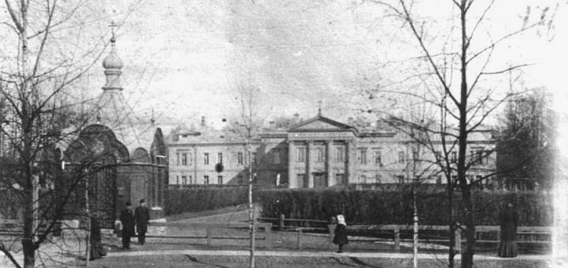  фотография начала XX века  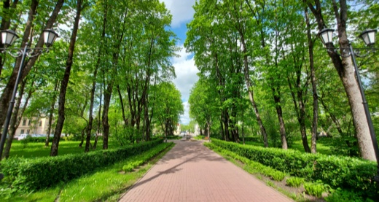  Центральная аллея  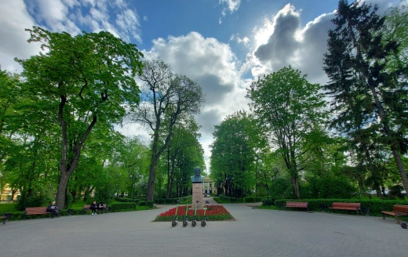
3. | Система насаждений | Основной исторический видовой состав насаждений, расположение согласно историческим материалам и материалам ландшафтной инвентаризации;  исторические типы и характер насаждений (аллеи, регулярные кустарниковые посадки (стриженные),  отдельно стоящие деревья и группы,  открытие территории, покрытые газоном). | 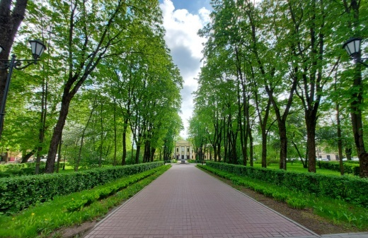  централная аллея  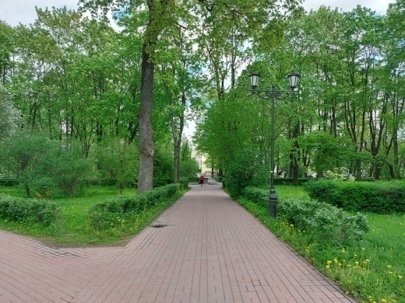  бововая южная аллея
4. | Рельеф | Исторический тип рельефа – природный, равнинный. | 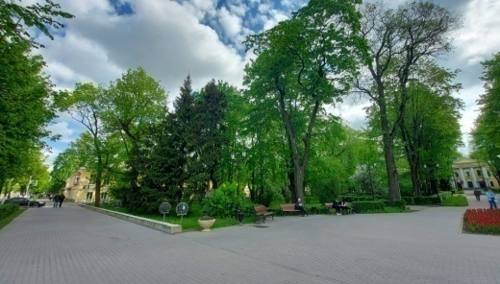
5. Сквер перед богадельней
1. | Объемно-пространственное и планировочное решение территории | Историческое местоположение сквера в планировочной структуре Ансамбля и города Гатчина, между госпиталем и богадельне, ограниченного улицей Радищева и Госпитальным переулком;  исторические габариты и конфигурация (прямоугольная) сквера;  исторический тип сквера – регулярный;  историческая объемно-пространственная центрально-симметричная композиция*;  *искажена  Исторические композиционные и визуальные связи и раскрытия, с основным планировочных направлений Ансамбля и города. | План 1880-х годов  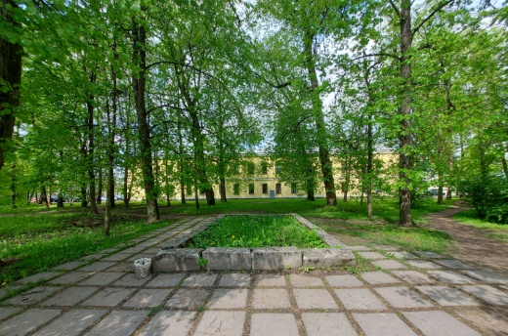
2. | Планировочная система | Историческая дорожно-тропиночная сеть*.  * в настоящее время утрачена, изменена в советское время | 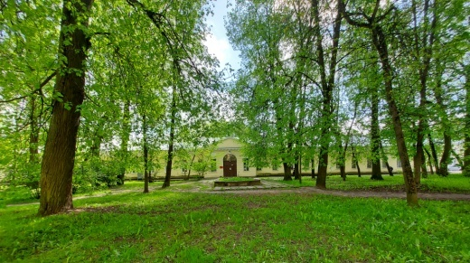
3. | Система насаждений | Основной исторический видовой состав насаждений, расположение согласно историческим материалам и материалам ландшафтной инвентаризации;  Исторические типы и характер насаждений (аллеи и регулярные посадки,  отдельно стоящие деревья и группы,  открытие территории, покрытые газоном). | 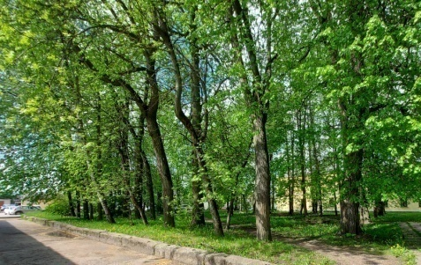  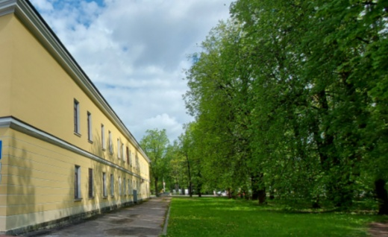
4. | Рельеф | Исторический тип рельефа – природный, равнинный. | 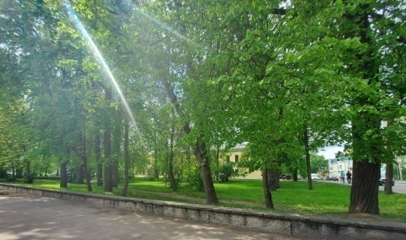
6. Хозяйственная постройка (Российская Федерация, Ленинградская обл., Гатчинский м. р-н, Гатчинское г.п., г. Гатчина, ул. Киргетова, д. 3)
1. | Объемно-пространственное решение | Историческое местоположение, габариты и конфигурация прямоугольного в плане одноэтажного с мезонином здания;  габариты и конфигурация (скатная, сложная), высотные отметки крыш, включая слуховые окна и кирпичные дымоходы, материал исполнения кровли (листовой металл). | 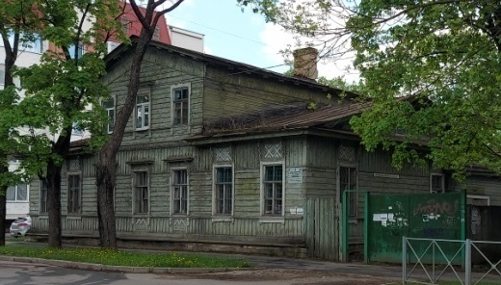
2. | Конструктивная система: | Исторические фундаменты – местоположение;  исторические стены – местоположение, габариты и конфигурация, материал исполнения (дерево);  исторические перекрытия – местоположение, отметки высоты, габариты и конфигурация (плоская);  историческая лестница – местоположение;  историческое крыльцо – местоположение, габариты и конфигурация. | 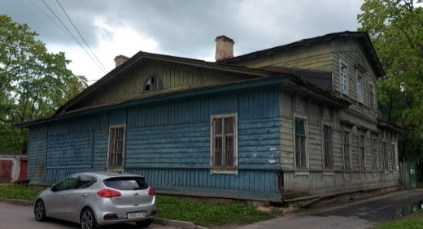  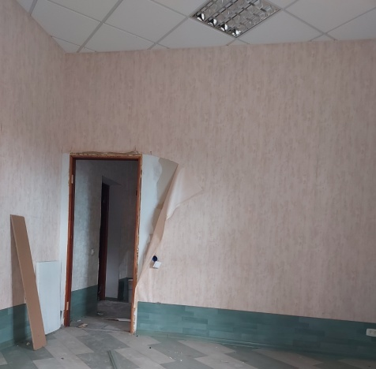  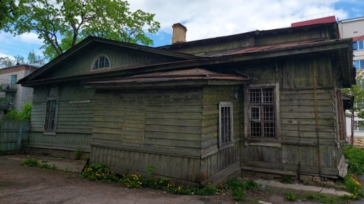
3. | Объемно-планировочное решение | Историческое объемно-планировочное решение в габаритах исторических капитальных стен. | 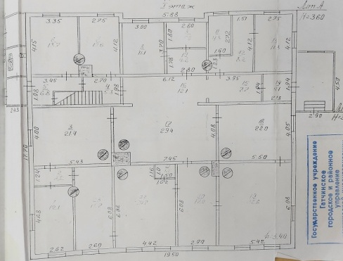  Чертеж из технического паспора объекта
4. | Архитектурно-художественное решение фасадов: | Историческое архитектурно-художественное решение и характер отделки фасадов;  историческая отделка фасадов тесом с имитацией линейного руста;  историческая облицовка цоколя – материал (известняк);  исторические дверные проемы – местоположение, габариты и конфигурация (прямоугольная), высотные отметки;  исторические оконные и балконный проемы – местоположение, высотные отметки, габариты, конфигурация (прямоугольная, полуциркульная в боковых фронтонах); материл заполнений* (дерево), исторический рисунок расстекловки.  *в настоящее время балкон зашит  Декоративное оформление:  пояс вертикального руста в цокольной зоне, выделенный подоконной тягой,  западный фасад:  три оконных проема первого этажа оформлены наличниками с резьбой в виде полотенец, прямыми сандриками на резных кронштейнах, резными фартуками с гутами;  центральный проем мезонина оформлен наличником с подоконной резьбой с гутами, прямым сандриком на резных кронштейнах, фризом с профилями;  два боковых проема мезонина оформлены наличниками с ушками и ромбовидным завершением с подоконной резьбой с гутами;  подоконная тяга мезонина;  боковые оконные проемы первого этажа оформлены наличниками с подоконной доской с гутами по бокам, резной филенкой и резными кронштейнами в карнизной зоне;  вертикальный руст в подкарнизной зоне;  междуэтажный резной карниз с поясом циркульных зубчиков и гуттов;  венчающий карниз простого сечения первого этажа;  вертикальный руст с резьбой в подкарнизной зоне мезонина;  венчающий профилированный карниз треугольного щипца мезонина с дентикулами;  северный фасад:  вертикальный руст в оформлении цокольной и подкарнизной зоны, включая тяги и карнизы;  вертикальный руст треугольного фронтона;  профилированный наличник полуциркульного проема;  оформление оконных проемов наличниками с подоконными досками с гутами по бокам;  резные филенки над оконными проемами;  восточный фасад:  имеет аналогичную западному фасаду отделку фасадных плоскостей, за исключением междуэтажного карниза, имеющего простое сечение;  центральная часть фасада в три оси выполнена с заглублением;  оконные проемы первого этажа оформлены наличниками с резными фартуками с гуттами, резными филенками над проемами;  боковые проемы оформлены наличниками с подоконными досками и гутами по бокам, в подкарнизной зоне резными филенками и кронштейнами;  центральный балконный проем акцентирован наличниками и прямым профилированным сандриком на кронштейнах;  в уровне первого этажа по центрально оси балкона располагается рамочная филенка, имитирующая проем, и резная филенка;  боковые оконные проемы имеют аналогичное восточному фасаду оформление;  южный фасад:  вертикальный руст в оформлении цокольной и подкарнизной зоны, включая тяги и карнизы;  вертикальный руст треугольного фронтона;  профилированный наличник полуциркульного проема;  оформление оконных проемов наличниками с подоконными досками с гутами по бокам;  резные филенки над оконными проемами. | 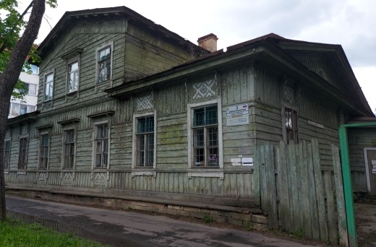  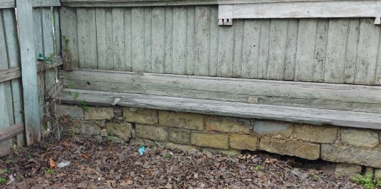  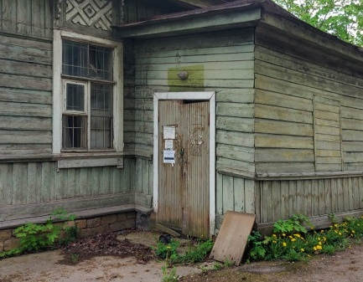  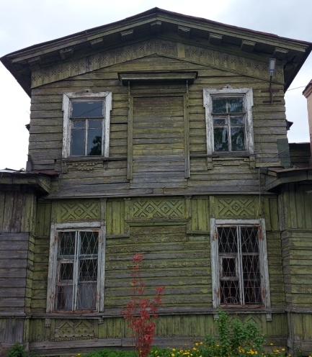  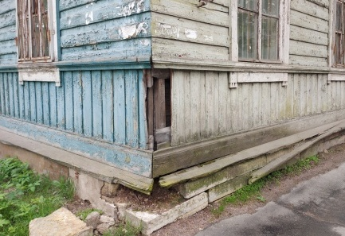  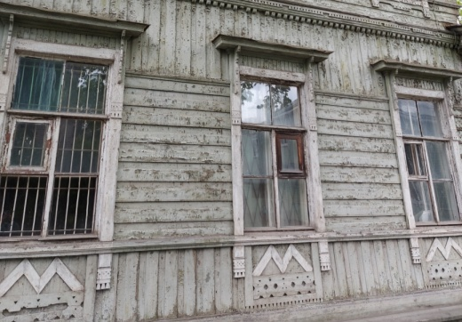  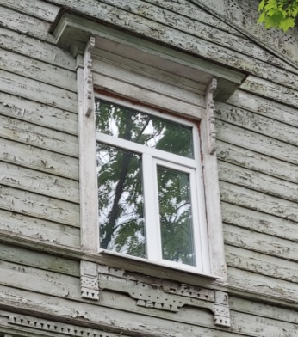  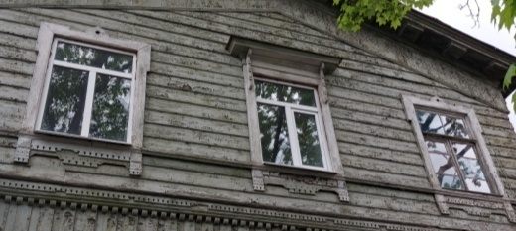  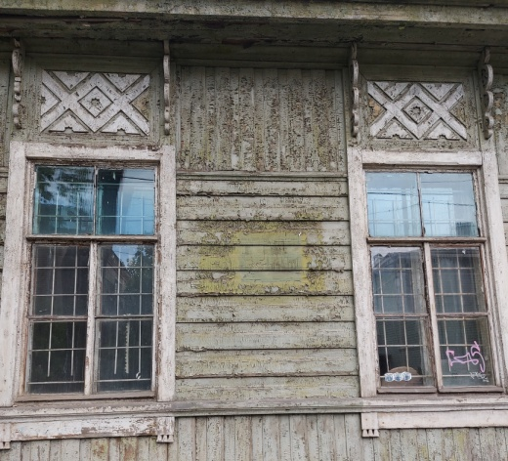  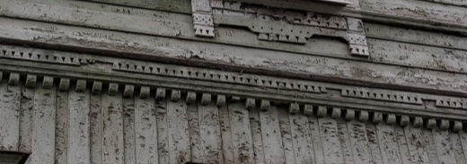  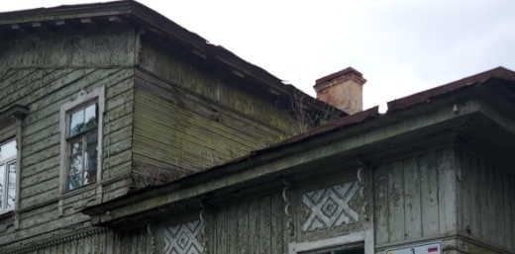  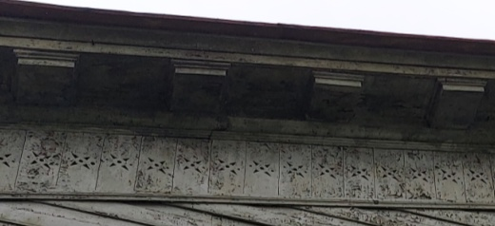  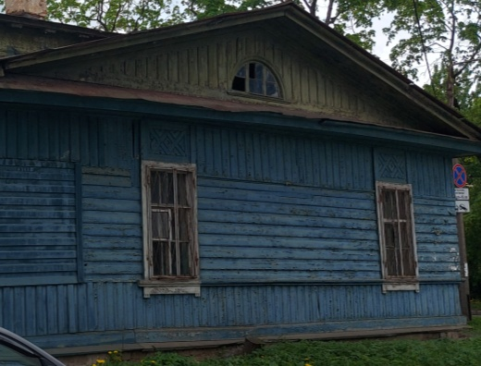  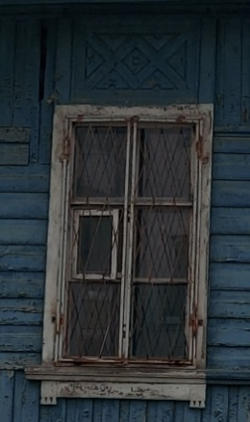  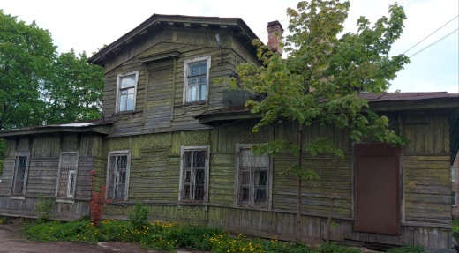  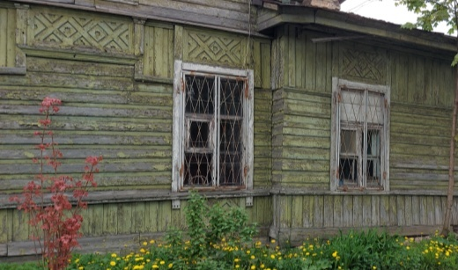  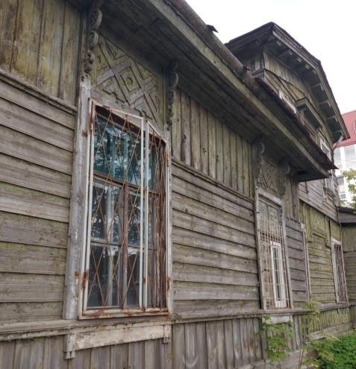  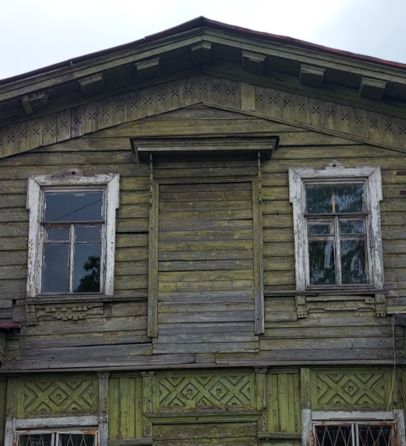  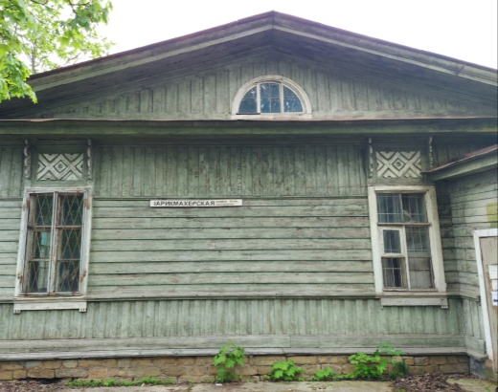  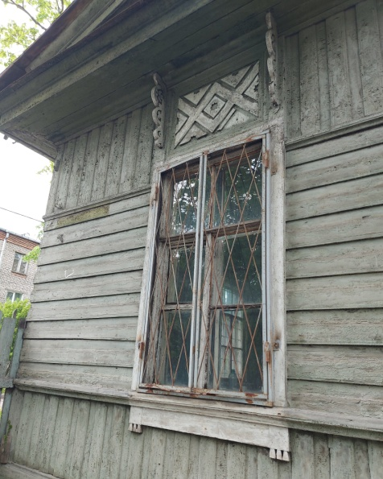
7. Баня с прачечной (Российская Федерация, Ленинградская обл., Гатчинский м. р-н, Гатчинское г.п., г. Гатчина, ул. Радищева, д. 6)
1. | Объемно-пространственное решение | Историческое местоположение, габариты и конфигурация прямоугольного в плане одноэтажного здания с ризалитом в три световые оси с южной стороны;  габариты и конфигурация (скатная), высотные отметки крыши, исторический материал окрытия кровли (листовой металл)*.  *в настоящее время искажен | 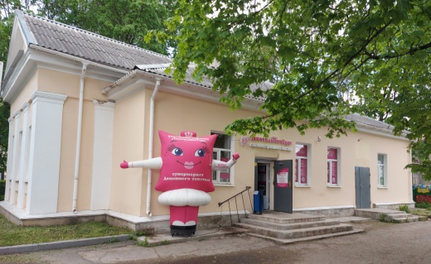
2. | Конструктивная система: | Исторические фундаменты – местоположение;  исторические стены – местоположение, габариты и конфигурация, материал исполнения (кирпич);  перекрытия – историческое местоположение, конфигурация (плоская). | 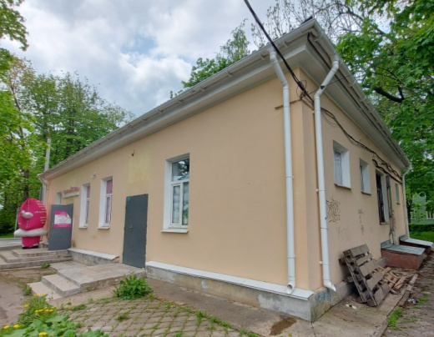
3. | Объемно-планировочное решение | Историческое объемно-планировочное решение в габаритах исторических капитальных стен. | 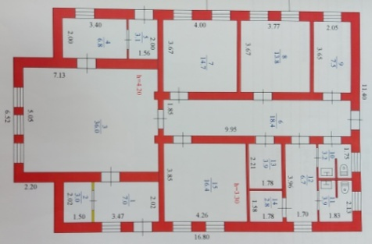  Чертеж из технического паспорта объекта
4. | Архитектурно-художественное решение фасадов: | Историческое архитектурно-художественное решение и характер отделки фасадов;  историческая облицовка цоколя – материал (известняк);  Исторические дверные и оконные проемы – местоположение, габариты и конфигурация (прямоугольная), высотные отметки;  Декоративное оформление:  профилированный венчающий карниз;  ризалит оформлен:  пилястрами угловыми и в простенках оконных проемов, поддерживающих гладкий фриз;  прямоугольными нишами в подоконном пространстве;  треугольным фронтоном с профилированными карнизами. | 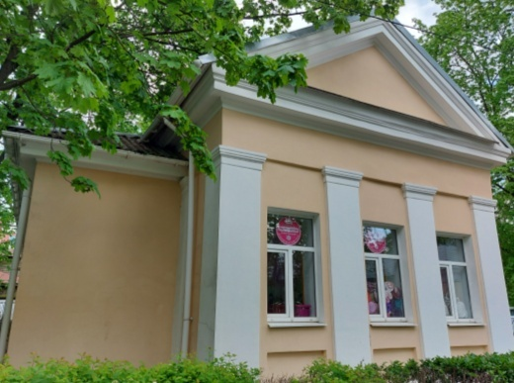  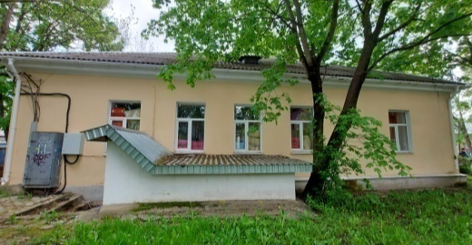  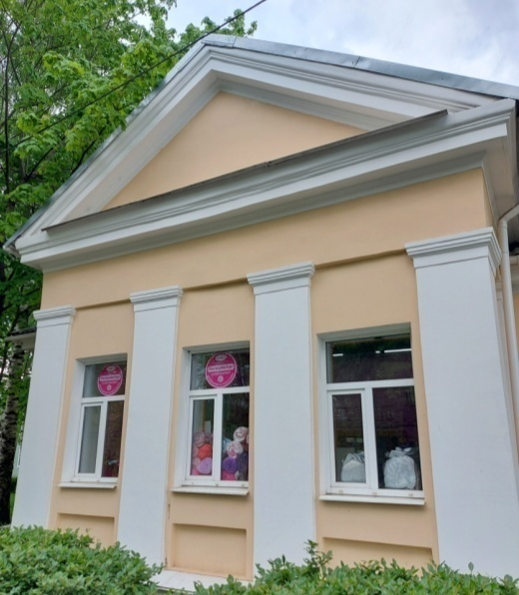
8. Постройка хозяйственная (погреб с кладовыми) (Российская Федерация, Ленинградская обл., Гатчинский м. р-н, Гатчинское г.п., г. Гатчина, ул. Радищева, д. 6а)
1. | Объемно-пространственное решение | Историческое местоположение, габариты и конфигурация прямоугольного в плане одноэтажного на высоком цокольном этаже здания, с двумя лестничными ризалитами с востока*;  *искажено поздней соединяющей пристройкой  конфигурация крыши основного объема (вальмовая), включая отметку высоты конька и ризалитов (скатная),  исторический материал окрытия кровли* (листовой металл).  *в настоящее время искажен | 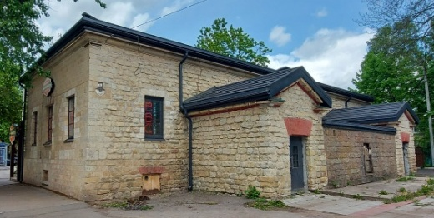
2. | Конструктивная система: | Исторические фундаменты – местоположение;  Исторические стены – местоположение, габариты и конфигурация, материал исполнения (натуральный камень, известняк);  исторические перекрытия – местоположение, отметки высоты, высотные отметки, габариты и конфигурация: плоская – первого этажа;  своды подвального помещения – кирпичные коробовые с распалубками;  исторические лестницы* – местоположение, габариты и конфигурация.  *искажены поздней облицовкой | 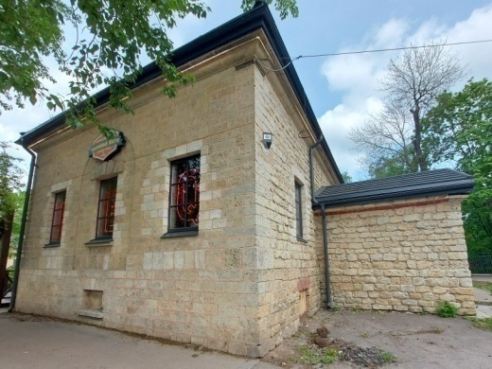  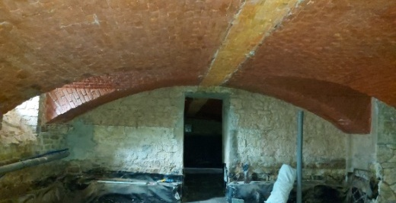  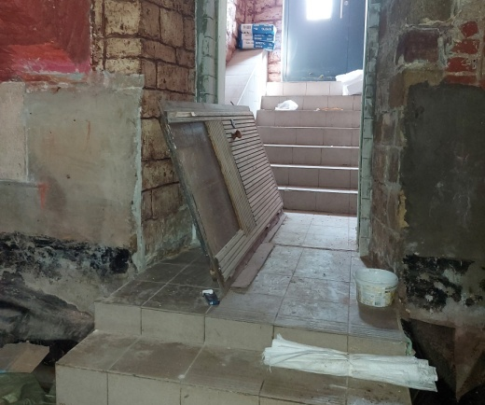
3. | Объемно-планировочное решение | Историческое объемно-планировочное решение в габаритах исторических капитальных стен. | 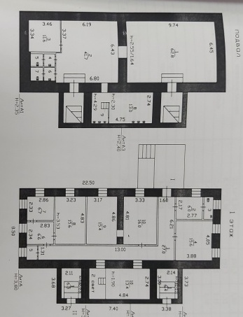  Чертежи из технического паспорта объета
4. | Архитектурно-художественное решение фасадов: | Историческое архитектурно-художественное решение и характер отделки фасадов (натуральный камень);  исторические дверные проемы – местоположение, высотные отметки, материал исполнения перемычек габариты и конфигурация:  прямоугольная и слабо выраженная лучковая,  арочная*;  *заложенного в позднее время до оконного проема  исторические оконные проемы – местоположение, габариты, конфигурация (прямоугольная).  Декоративное оформление:  веерные замковые камни поздних проемов;  каменные подоконные доски;  исторические арочные дверные проемы выделены нишей;  профилированный венчающий карниз, в том числе ризалитов;  разорванные профилированные треугольные фронтонов ризалитов;  оформление перемычек проемов каменной кладкой. | 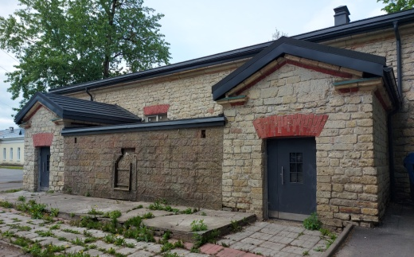  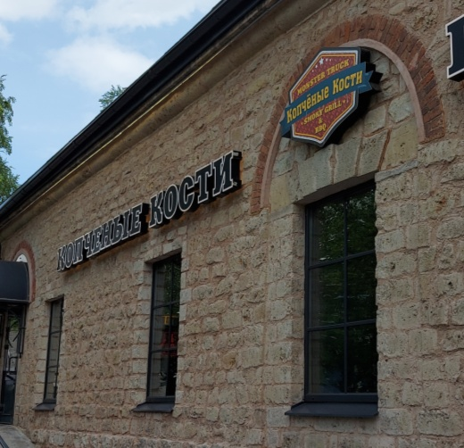  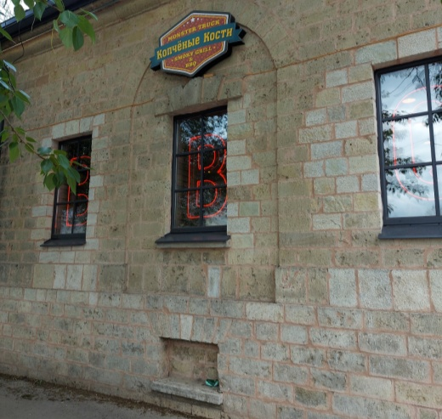  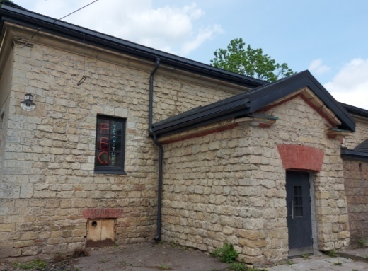  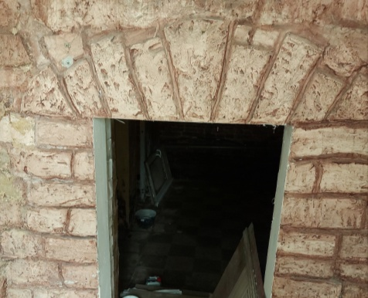
9. Здание госпитальных служб (дом аптекаря) (Российская Федерация, Ленинградская обл., Гатчинский м. р-н, Гатчинское г.п., г. Гатчина, ул. Красная, д. 17)
1. | Объемно-пространственное решение | Историческое местоположение, габариты и конфигурация прямоугольного в плане двухэтажного здания с Т-образным ризалитом с южной стороны;  габариты и конфигурация (вальмовая, двухчастная), высотные отметки крыши, включая кирпичные дымоходы и слуховые окна, исторический материал окрытия (листовой металл). | 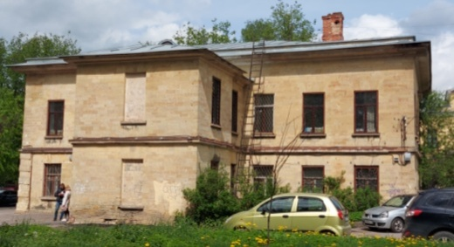
2. | Конструктивная система: | Исторические фундаменты – местоположение;  исторические стены – местоположение, габариты и конфигурация, материал исполнения (кирпич, натуральный камень);  исторические перекрытия – местоположение, отметки высоты, габариты и конфигурация (плоские);  историческая лестница – местоположение, габариты и конфигурация (двухмаршевая), материал исполнения ступеней (известняк);  исторический арочный проем входа на лестницу;  историческая конструкция и оформление ограждения лестницы, с полуциркульной аркой в завершении. | 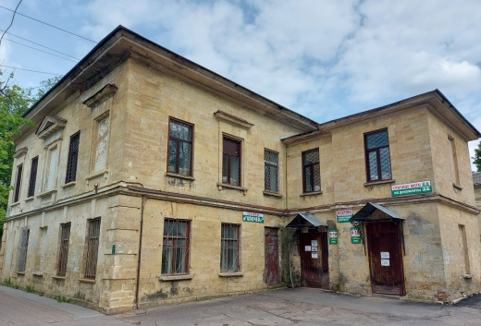  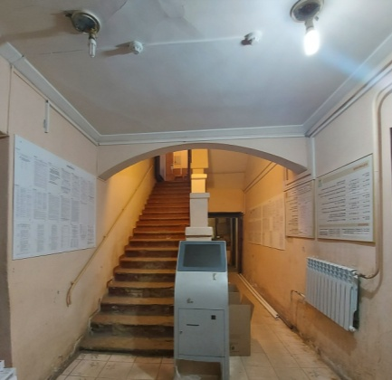  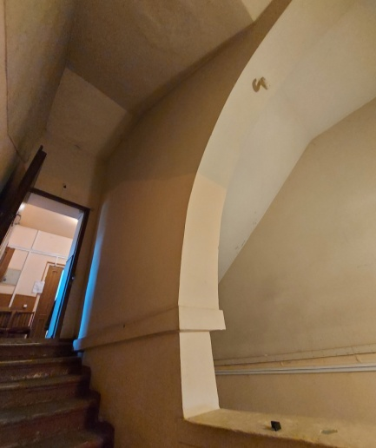
3. | Объемно-планировочное решение | Историческое объемно-планировочное решение в габаритах исторических капитальных стен;  историческая центрально-симметричная композиция. | Чертежи из паспорта объекта
4. | Архитектурно-художественное решение фасадов: | Историческое архитектурно-художественное решение и характер отделки фасадов (натуральный камень (известняк));  историческая облицовка цоколя – материал (известняк);  исторические дверные проемы – местоположение, габариты и конфигурация (прямоугольная), высотные отметки;  исторические оконные проемы – местоположение, высотные отметки, габариты, конфигурация (прямоугольная).  Декоративное оформление:  оформление углов первого этажа рустом;  междуэтажный профилированный карниз;  замковые камни и подоконные доски оконных проемов первого этажа лицевых (северного и западного);  подоконные плиты оконных проемов второго этажа лицевых фасадов;  оконные проемы второго этажа по центральным осям лицевых фасадов оформлены наличником с пилястрами и треугольными сандриками с профилированными карнизами и мутулами, в подоконной зоне со стилизованной балюстрадой;  боковые оконные проемы второго этажа лицевых фасадов и один проем второго этажа в западной части южного фасада оформлены наличниками с профилированными прямыми сандриками;  венчающий профилированный карниз;  треугольные аттиковые стенки по центральным осям лицевых фасадов. | 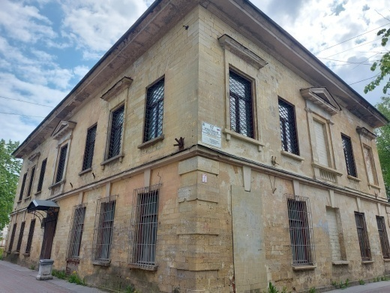  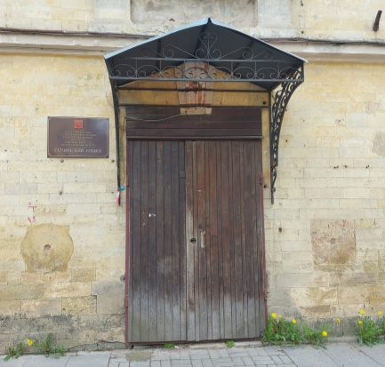  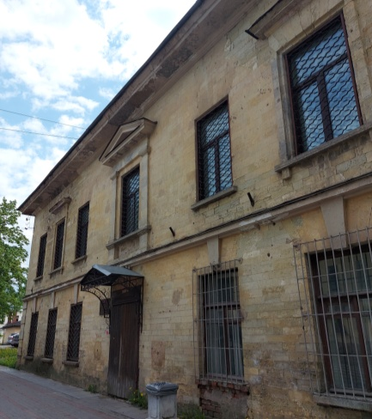  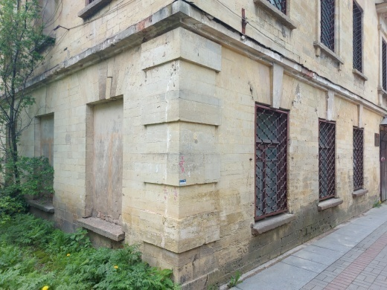  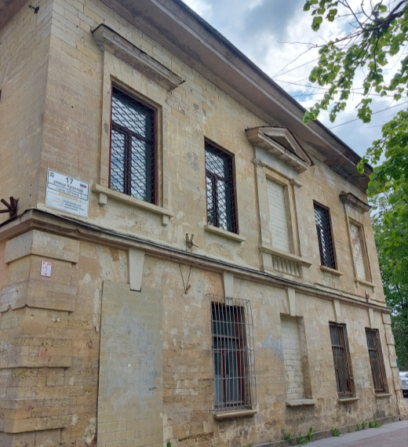  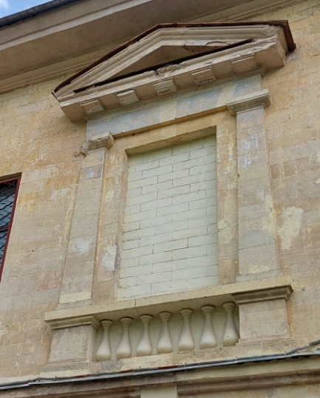  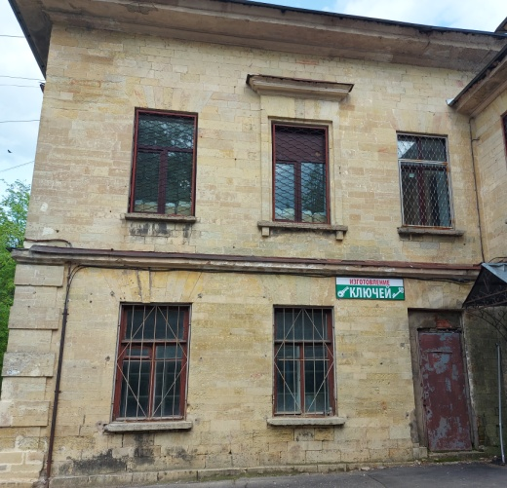  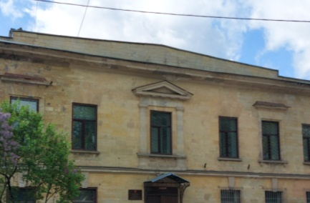
10. Здание госпитальных служб (лаборатория с погребом) (Российская Федерация, Ленинградская обл., Гатчинский м. р-н, Гатчинское г.п., г. Гатчина, ул. Красная, д. 17а)
1. | Объемно-пространственное решение | Историческое местоположение, габариты и конфигурация Г-образного в плане двухэтажного на высоком цокольном этаже здания;  габариты и конфигурация (вальмовая), высотные отметки крыши, исторический материал окрытия (листовой металл). | 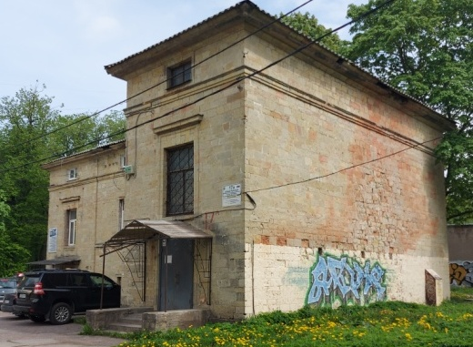
2. | Конструктивная система: | Исторические фундаменты – местоположение;  исторические стены – местоположение, габариты и конфигурация, материал исполнения (натуральный камень);  исторический приямок спуска в подвал – местоположение, габариты и конфигурация, материал исполнения парапета и ступень известняк*;  *искажены  историческое крыльцо лестничного ризалита – местоположение, габариты конфигурация, материал исполнения (известняк) *;  *искажены  историческая лестница – местоположение, габариты и конфигурация (двухмаршевая и забежная), материал исполнения ступеней (известняк);  исторический столб-пилон, вокруг которого установлены лестничные марши, габариты и конфигурация, материал исполнения, лучковые арочные проемы;  исторические перекрытия лестницы – местоположение, отметки высоты, габариты и конфигурация (сомкнутый свод площадки в уровне первого этажа;  коробовые своды с распалубками;  зеркальный восьмигранный деревянный свод второго этажа);  исторические перекрытия – местоположение, отметки высоты, габариты и конфигурация:  цилиндрические своды с распалубками – боковые помещения (цокольного-второго этажей);  крестовые своды двух центральных помещений (цокольного-первого этажей);  цилиндрические своды второго этажа. | 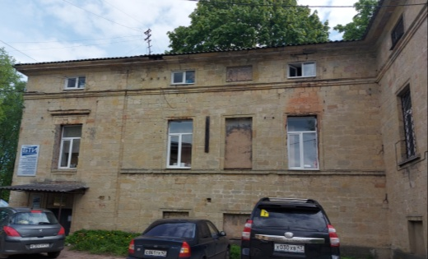  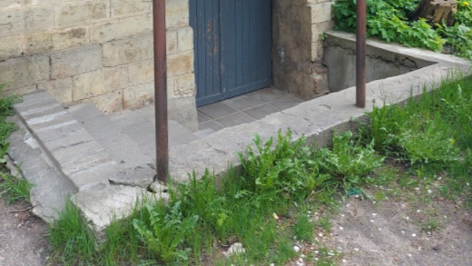  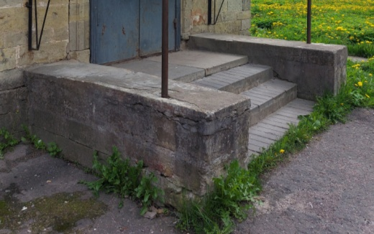  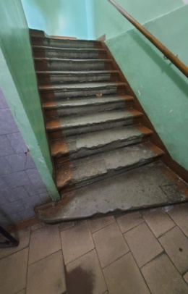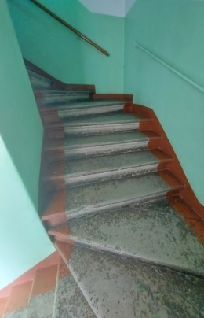  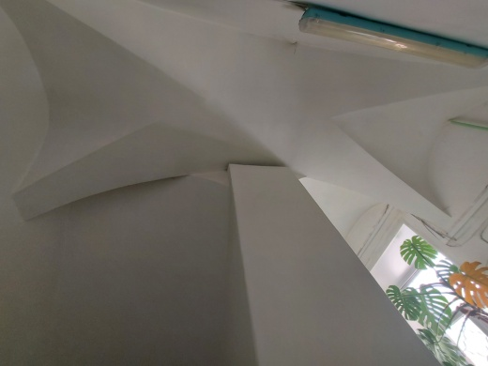  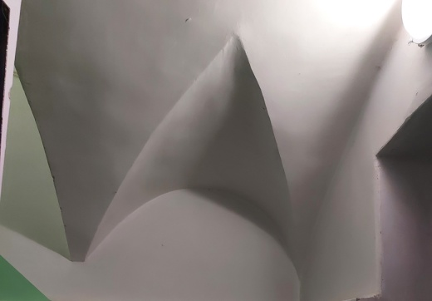  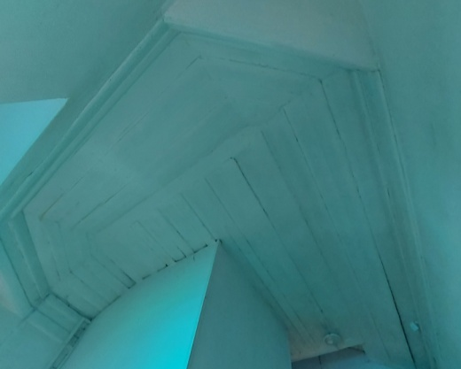  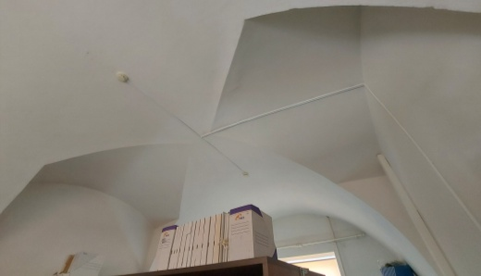  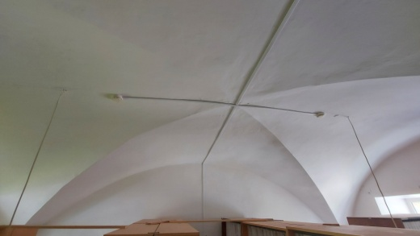  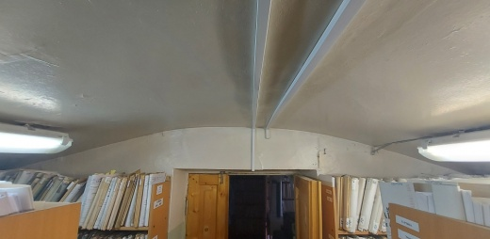
3. | Объемно-планировочное решение | Историческое объемно-планировочное решение в габаритах исторических капитальных стен. | Чертежи из паспорта объекта
4. | Архитектурно-художественное решение фасадов: | Историческое архитектурно-художественное решение и характер отделки фасадов (натуральный камень);  историческая облицовка цоколя – материал (известняк),  исторические дверные и оконные проемы – местоположение, габариты и конфигурация (прямоугольная), высотные отметки, материл оконных заполнений (дерево), исторический рисунок расстекловки;  Декоративное оформление:  слабо выраженная раскреповка западного фасада;  прямые сандрики над оконными проемами западного фасада лестничной клетки и северного окна западного фасада;  междуэтажный профилированный карниз (между первым и вторым этажами);  подоконная тяга первого этажа (западного фасада);  венчающий профилированный карниз;  наличники оконных и дверных проемов с профилем, подоконные доски;  кладка перемычек выполнена в виде замка. | 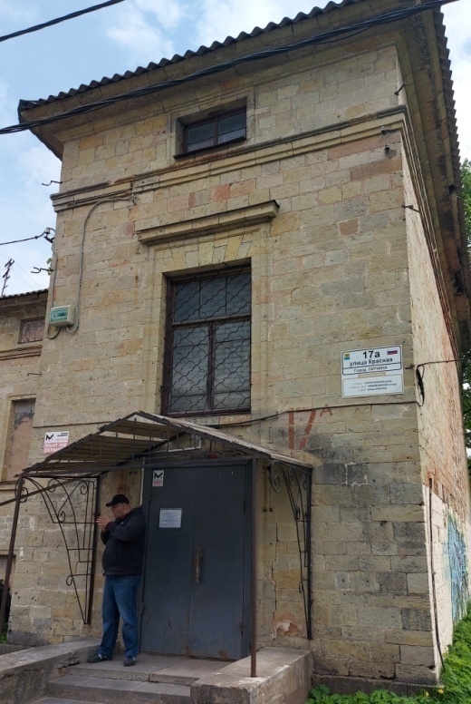  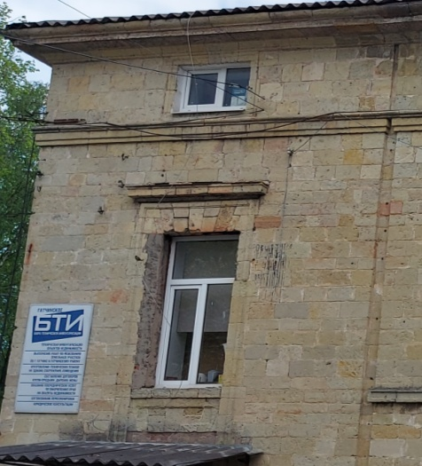  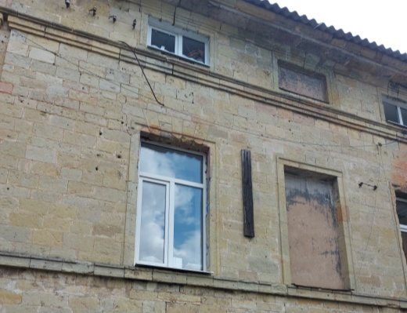  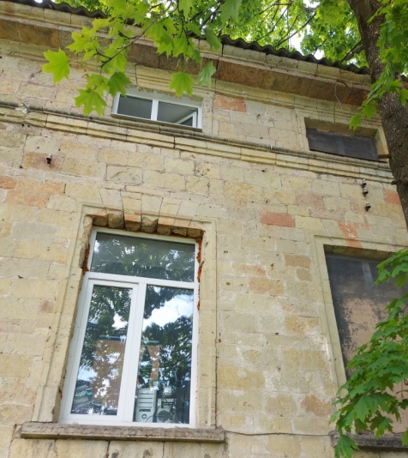
11. Дом жилой (Российская Федерация, Ленинградская обл., Гатчинский м. р-н, Гатчинское г.п., г. Гатчина, пр-кт 25 Октября, д. 10)
1. | Объемно-пространственное решение | Историческое местоположение, габариты и конфигурация прямоугольного в плане двухэтажного с повышенным объемом в западной части здания;  габариты и конфигурация (вальмовая, сложная), высотные отметки крыши, исторический материал окрытия (листовой металл).*  *в настоящее время искажен. | 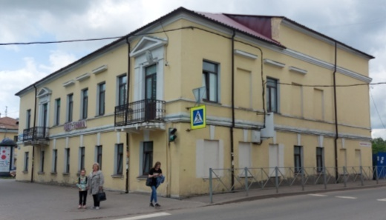
2. | Конструктивная система: | Исторические фундаменты – местоположение,  исторические стены – местоположение, габариты и конфигурация, материал исполнения (кирпич, натуральный камень),  исторические перекрытия – местоположение, отметки высоты, габариты и конфигурация (плоские),  историческая лестница – местоположение, габариты и конфигурация (двухмаршевая), материал ступеней* (натуральный камень).  *ступени искажены поздней отделкой | 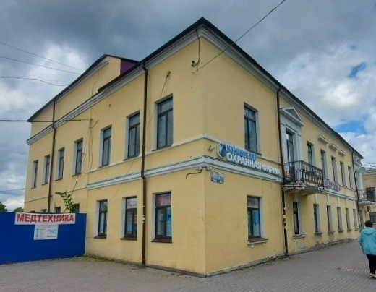  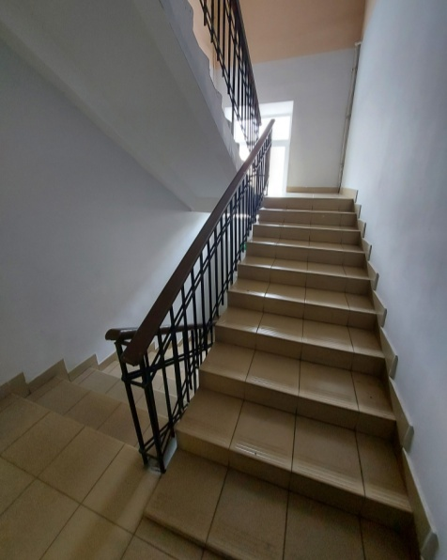
3. | Объемно-планировочное решение | Историческое объемно-планировочное решение в габаритах исторических капитальных стен. | Чертежи из паспорта объекта
4. | Архитектурно-художественное решение фасадов: | Историческое архитектурно-художественное решение и характер отделки фасадов;  историческая облицовка цоколя – материал (известняк);  исторические дверные и балконные проемы – местоположение, габариты и конфигурация (прямоугольная), высотные отметки;  исторические оконные проемы – местоположение, высотные отметки, габариты, конфигурация (прямоугольная);  декоративное оформление:  замковые камни проемов в уровне первого этажа, в том числе веерные по оси балконов, подоконные доски;  междуэтажный профилированный карниз;  подоконная тяга (за исключением юго-западной части),  прямые сандрики трех окон в уровне второго этажа по центральным осям лицевых фасадов;  венчающий профилированный карниз;  оформление балконов в виде плиты на криволинейных кронштейнах*, с металлическим ограждением простого сечения;  *поздние  оформление проемов балконов порталами с упрощенными пилястрами, гладким фризом и треугольным фронтоном. | 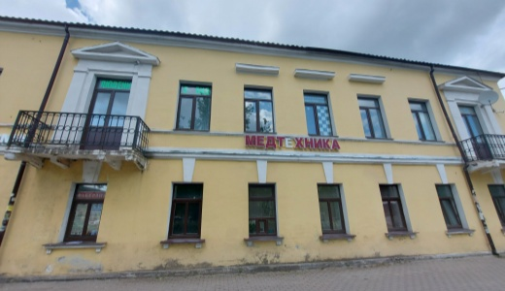  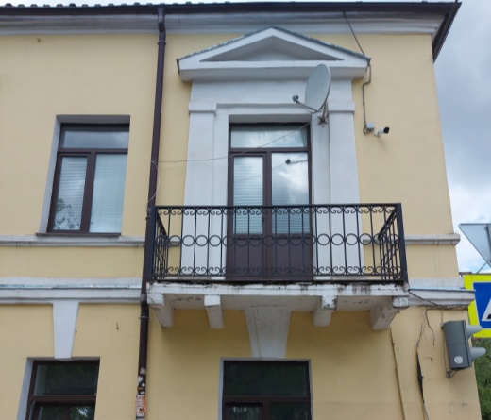  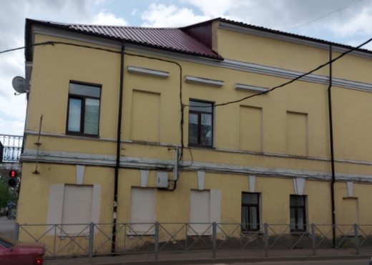  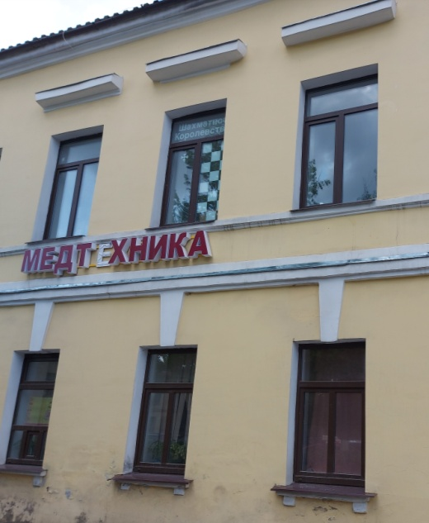  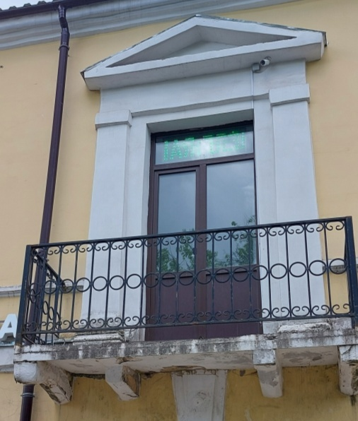
12. Дом жилой (Российская Федерация, Ленинградская обл., Гатчинский м. р-н, Гатчинское г.п., г. Гатчина, пр-кт 25 Октября, д. 12)
1. | Объемно-пространственное решение | Историческое местоположение, габариты и конфигурация прямоугольного в плане двухэтажного с пониженным ризалитом в юго-западной части здания;  габариты и конфигурация (вальмовая), высотные отметки крыши, включая дымовую трубу и слуховое окно, исторический материал окрытия (металл). | 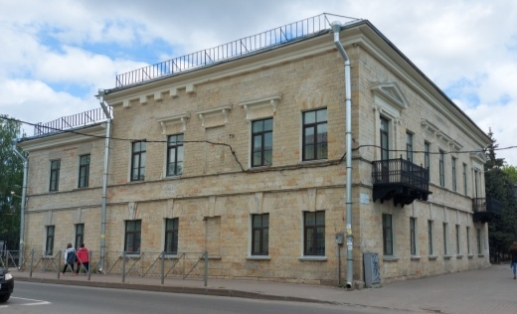
2. | Конструктивная система: | Исторические фундаменты – местоположение;  исторические стены – местоположение, габариты и конфигурация, материал исполнения (кирпич, натуральный камень);  исторические перекрытия – местоположение, конфигурация (плоские). | 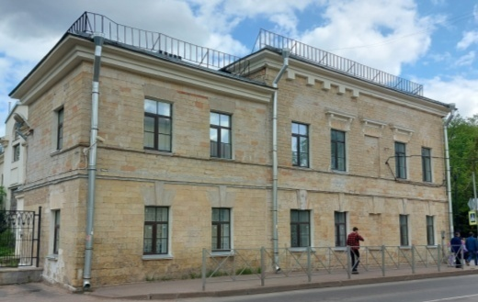
3. | Объемно-планировочное решение | Историческое объемно-планировочное решение в габаритах исторических капитальных стен. | Чертежи из паспорта объекта
4. | Архитектурно-художественное решение фасадов: | Историческое архитектурно-художественное решение и характер отделки фасадов (натуральный камень);  историческая облицовка цоколя – материал (известняк);  исторические дверные и балконные проемы – местоположение, габариты и конфигурация (прямоугольная), высотные отметки;  исторические оконные проемы – местоположение, высотные отметки, габариты, конфигурация (прямоугольная);  декоративное оформление:  замковые камни проемов в уровне первого этажа, в том числе веерные по оси балконов, подоконные доски;  междуэтажный профилированный карниз;  подоконная тяга (за исключением северной части ризалита);  прямые сандрики на волютообразных кронштейнах с оформлением акантом трех оконных проемов в уровне второго этажа по центральным осям лицевых фасадов;  венчающий профилированный карниз, в том числе пониженного ризалита с фрагментарным оформлением сухариками;  оформление балконов в виде оформленной профилями чугунной плиты на волютообразных кронштейнах с оформлением листом аканта и растительным орнаментом, с водостоком в виде трех змеиных голов, с металлическим ограждением в виде кованых каннелированных стоек с шарами и звеньев с вертикальными стойками и стилизованными бифориями и геометрическими элементами;  оформление проемов балконов порталами с пилястрами ионического ордера, гладким фризом с профилями и поясом зубчиков в завершении, и треугольным фронтоном с профилированными карнизами и поясом зубчиков. | 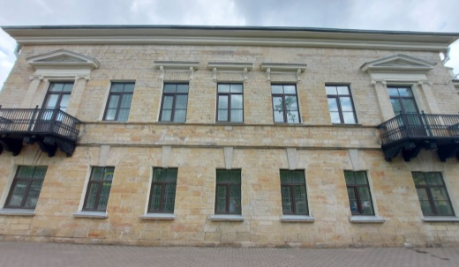  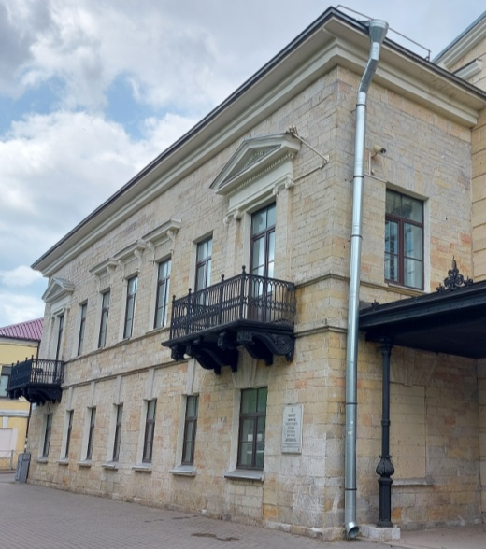  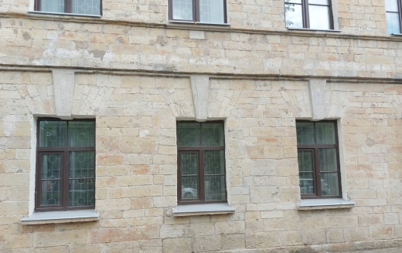  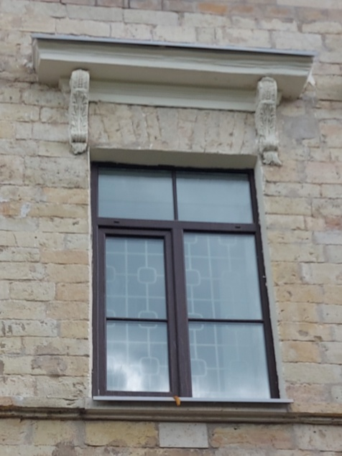  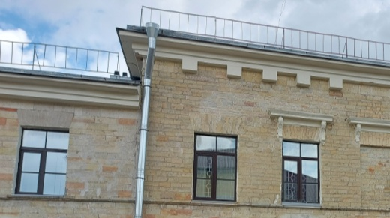  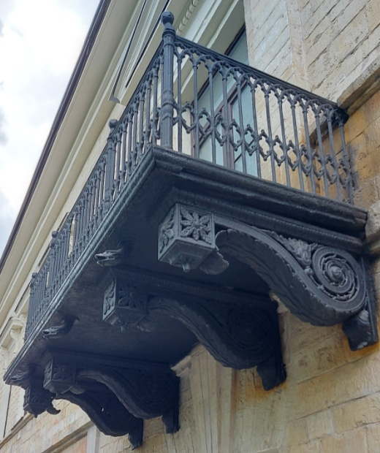  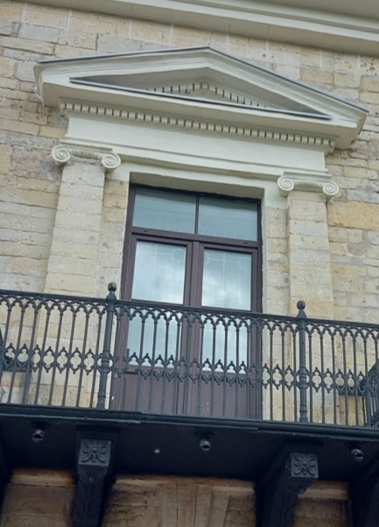
13. Здание госпитальных служб (дом старшего врача) (Российская Федерация, Ленинградская обл., Гатчинский м. р-н, Гатчинское г.п., г. Гатчина, пр. 25 Октября, д. 21)
1. | Объемно-пространственное решение | Историческое местоположение, габариты и конфигурация прямоугольного в плане двухэтажного здания с двумя пониженными Т-образными ризалитами с южной стороны;  габариты и конфигурация (вальмовая), высотные отметки крыши, в том числе ризалитов, исторический материал окрытия (листовой металл). | 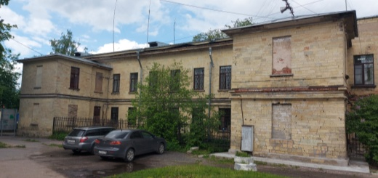
2. | Конструктивная система: | Исторические фундаменты – местоположение;  исторические стены – местоположение, габариты и конфигурация, материал исполнения (кирпич, натуральный камень);  исторические перекрытия – местоположение, отметки высоты, габариты и конфигурация (плоские);  исторические лестницы (две) – местоположение, габариты и конфигурация, материал исполнения ступеней (натуральный камень)*;  *в настоящее время имеют позднюю отделку,  исторические арки входов на лестницы;  исторические крыльца – местоположение, габариты конфигурация, материал исполнения (известняк)*.  *в настоящее время имеют позднюю отделку, | 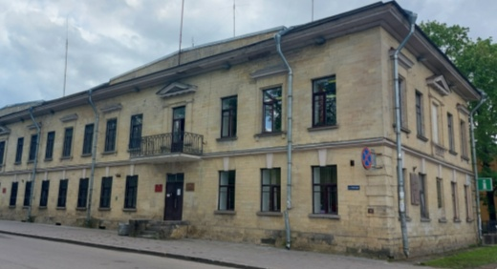  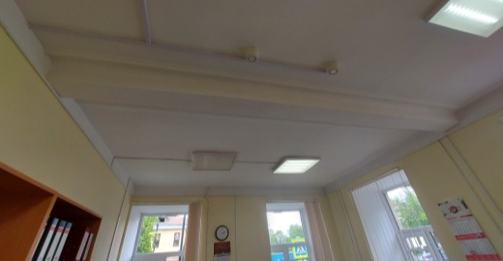  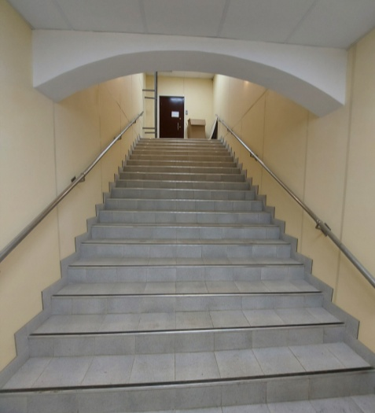  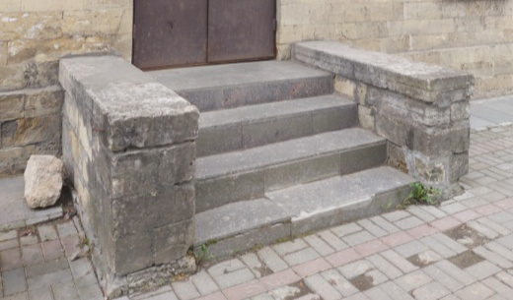
3. | Объемно-планировочное решение | Историческое объемно-планировочное решение в габаритах исторических капитальных стен;  историческая центрально симметричная структура коридорного типа. | Чертежи из паспорта объекта
4. | Архитектурно-художественное решение фасадов: | Историческое архитектурно-художественное решение и характер отделки фасадов;  историческая облицовка цоколя – материал (известняк);  исторические дверные проемы – местоположение, габариты и конфигурация (прямоугольная), высотные отметки;  исторические оконные проемы – местоположение, высотные отметки, габариты, конфигурация (прямоугольная).  Декоративное оформление:  руст в оформлении углов основного объема;  междуэтажный профилированный карниз, в том числе ризалитов;  венчающий карниз большого выноса, в том числе ризалитов;  треугольные аттиковые стенки в завершении лицевых фасадов (два со стороны северного фасада, один со стороны западного фасада);  замковые камни в оформлении проемов первого этажа лицевых фасадов и западной части южного фасада, в том числе веерные над дверными проемами, подоконные доски;  оформление проемов второго этажа лицевых фасадов (с чередованием):  северный фасад:  три проема по центральной оси оформлены наличниками с прями профилированными сандриками, с подоконными досками;  наличники с прямыми профилированными сандриками и подоконными досками в оформление боковых проемов (по одному с каждой стороны), с подоконными досками;  восточный проем по оси дверного проема оформлен порталом с пилястрами, гладким фризом, треугольным фронтоном с мутулами и профилированными карнизами, стилизованной балюстрадой в подоконной зоне;  западный проем по оси дверного проема выполнен с балконом простого сечения, проем оформлен порталам с пилястрами, гладким фризом, треугольным фронтоном с мутулами и профилированными карнизами;  западный фасад и западная часть южного фасада:  центральный проем оформлен порталом с пилястрами, гладким фризом, треугольным фронтоном с мутулами и профилированными карнизами, стилизованной балюстрадой в подоконной зоне;  боковые проемы западного фасада и центральный проем западной части южного фасада оформлены наличниками с прямыми профилированными сандриками и подоконными досками. | 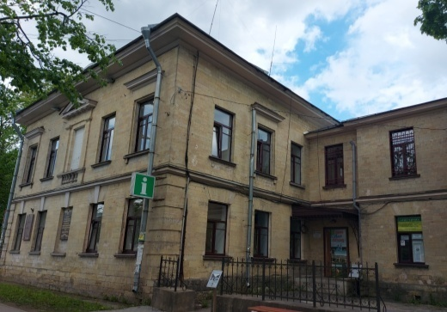  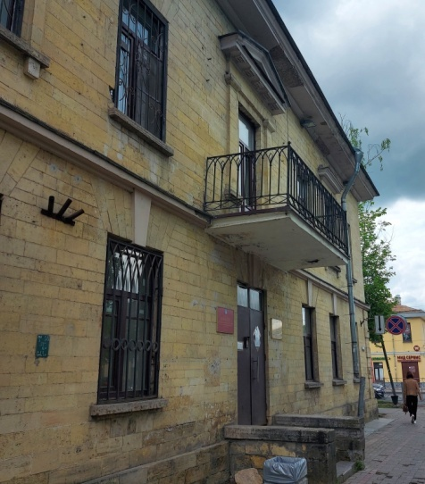  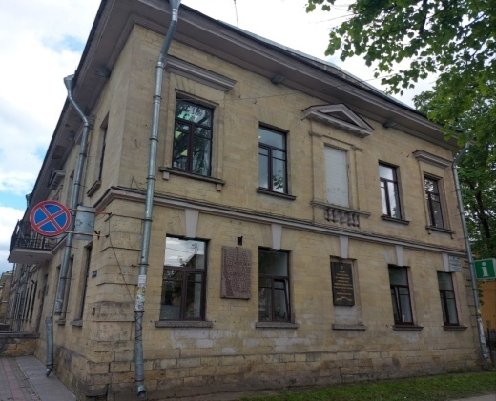  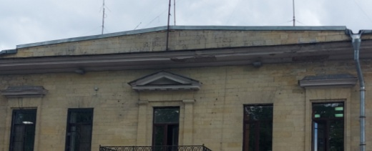  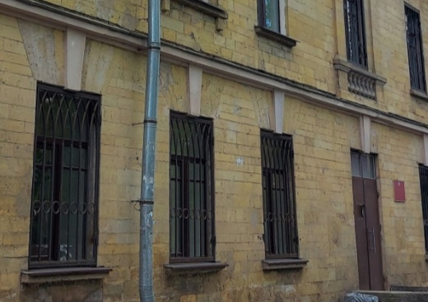  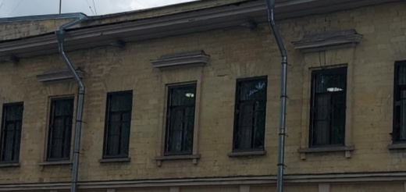  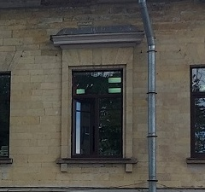  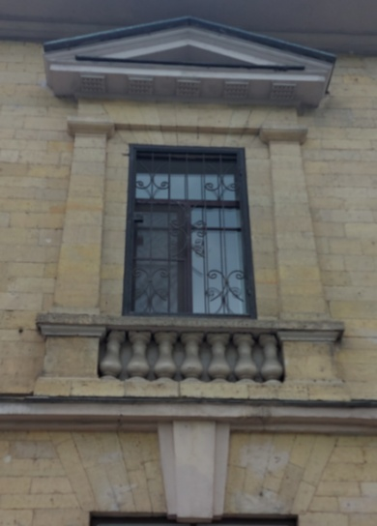  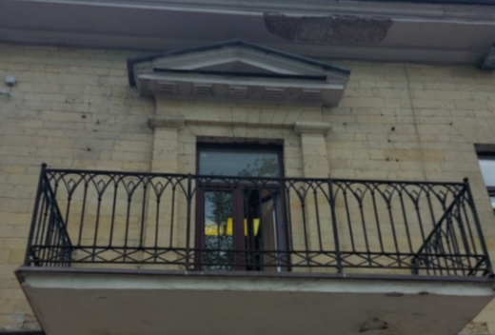  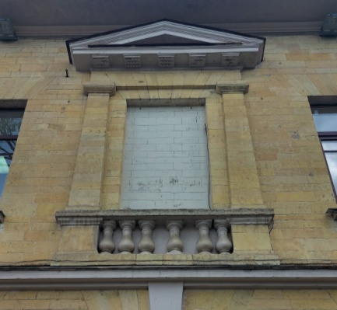  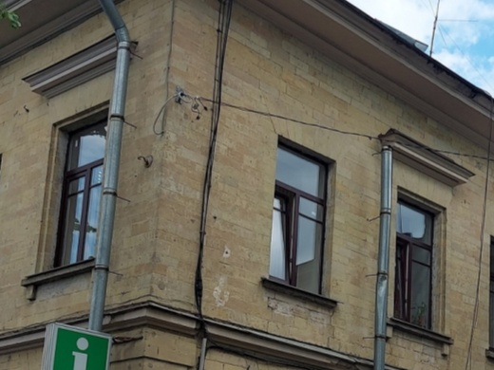
14. Здание госпитальных служб (Российская Федерация, Ленинградская область, Гатчинский муниципальный район, Гатчинское городское поселение, город Гатчина, улица Красная, дом 24)
1. | Объемно-пространственное решение | Историческое местоположение, габариты и конфигурация прямоугольного в плане двухэтажного здания с Т-образным ризалитом с южной стороны;  габариты и конфигурация двухуровневой, вальмовой крыши с дополнительными скатами по форме аттиков над основным объемом, вальмовой крыши над примыкающим к основному объемом*, исторический материал окрытия (листовой металл).  Историческая конструкция крыши утрачена, первоначальная форма крыши частично искажена: западная вальма заменена на двускатное покрытие, исторические слуховые окна и дымовые трубы утрачены. Форма единственного слухового окна на южном скате крыши изменена (имеет прямоугольный проем) | 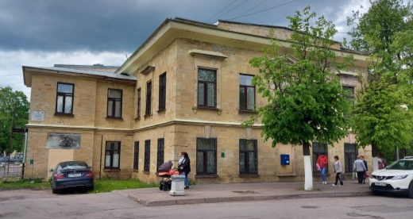
2. | Конструктивная система: | Исторические фундаменты – местоположение;  исторические стены – местоположение, габариты и конфигурация, материал исполнения (кирпич, натуральный камень);  исторические перекрытия – местоположение, отметки высоты, габариты и конфигурация (плоские);  историческая лестница – местоположение, габариты и конфигурация (двухмаршевая), материал исполнения ступеней* (натуральный камень);  *искажены поздней отделкой  исторический арочный проем входа на лестницу;  историческая конструкция ограждения лестницы, с полуциркульной аркой в завершении. | 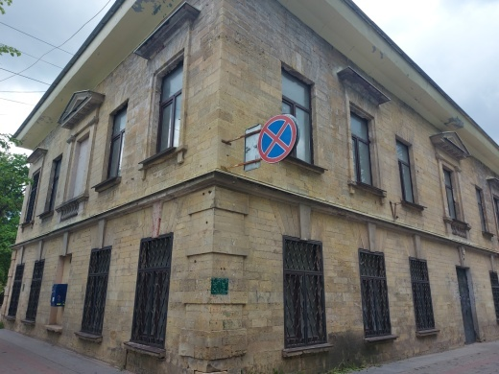  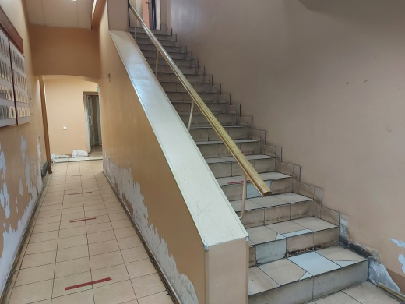  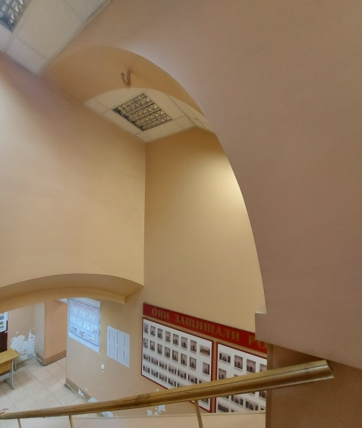
3. | Объемно-планировочное решение | Историческое объемно-планировочное решение в габаритах исторических капитальных стен;  историческая центрально-симметричная композиция. | Чертежи из паспорта объекта
4. | Архитектурно-художественное решение фасадов: | Архитектурно-художественное решение  в стилистике позднего классицизма, характер отделки фасадов (натуральный камень (известняк));  историческая облицовка цоколя – материал (известняк);  исторические дверные проемы – местоположение, габариты и конфигурация (прямоугольная), высотные отметки;  исторические оконные проемы – местоположение, высотные отметки, габариты, конфигурация (прямоугольная).  Декоративное оформление:  оформление углов первого этажа рустом;  междуэтажный профилированный карниз;  замковые камни и подоконные плиты оконных проемов первого этажа лицевых (северного и восточного), в том числе веерные над дверным проемом лицевого фасада;  подоконные плиты оконных проемов второго этажа лицевых фасадов;  оконные проемы второго этажа по центральным осям лицевых фасадов оформлены наличником с пилястрами и треугольными сандриками с профилированными карнизами и мутулами, в подоконной зоне со стилизованной балюстрадой;  боковые оконные проемы второго этажа лицевых фасадов и один проем второго этажа в восточной части южного фасада оформлены наличниками с профилированными прямыми сандриками;  венчающий профилированный карниз*,  *в настоящее время закрыт  треугольные аттиковые стенки по центральным осям лицевых фасадов. | 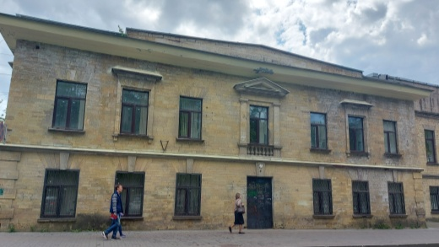  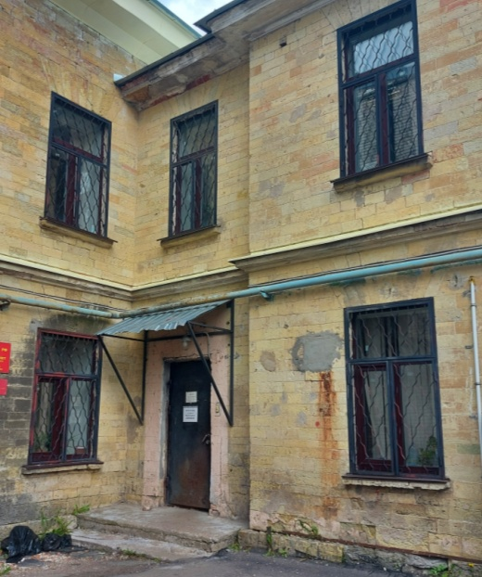  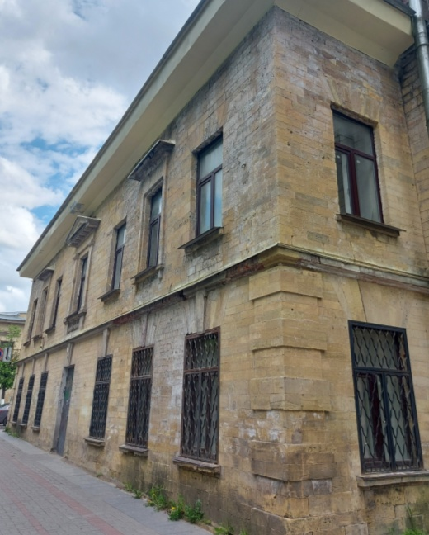  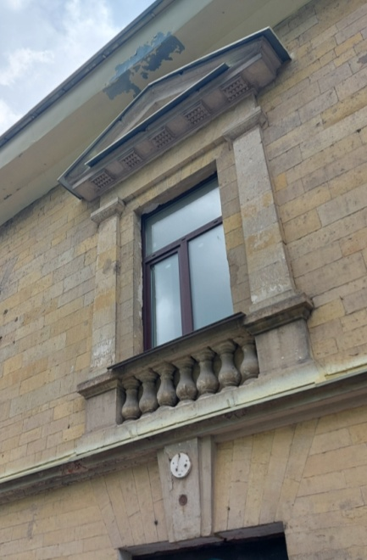  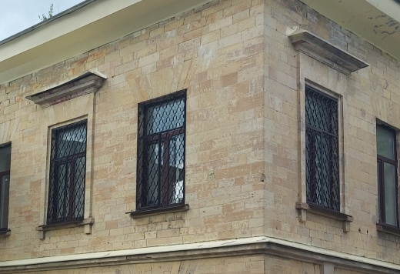  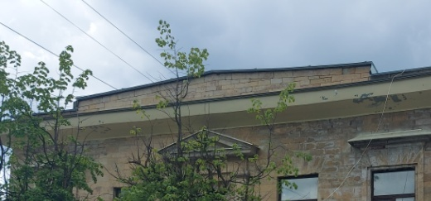
15. Дом Чеблокова Е.И., Кусовникова М. (бывший трактир) со службами (Российская Федерация, Ленинградская обл., Гатчинский м. р-н, Гатчинское г.п., г. Гатчина, пр. 25 Октября, д. 23)
1. | Объемно-пространственное решение | Историческое местоположение, габариты и конфигурация Г-образного в плане двухэтажного здания с отдельно стоящим прямоугольным в плане двухэтажным зданием с северной стороны;  габариты и конфигурация (вальмовая), высотные отметки крыш, исторический материал окрытия (листовой металл)*;  *в настоящее время искажен  историческое местоположение (у западного фасада служб), габариты и конфигурация, высотные отметки фрагмента каменного ограждения. | 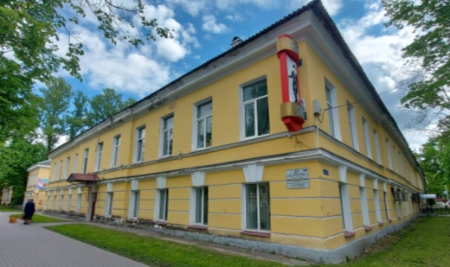  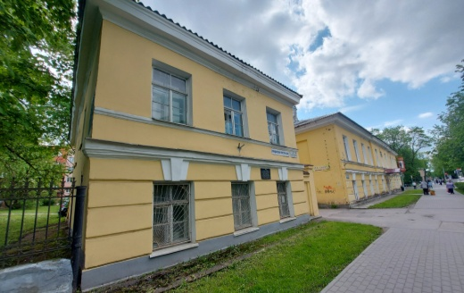
2. | Конструктивная система: | Исторические фундаменты – местоположение;  исторические стены – местоположение, габариты и конфигурация, материал исполнения (кирпич);  исторические перекрытия – местоположение, отметки высоты, габариты и конфигурация (плоские);  исторические парадная лестница дома – местоположение, габариты и конфигурация (в один марш с галереей);  материал исполнения ступеней (натуральный камень);  историческое ограждение марша и галереи – материал исполнения (чугун), рисунок исполнения (звенья с волютообразными завитками и растительным орнаментом), профилированный деревянный поручень;  боковая (восточная) лестница дома – местоположение, габариты и конфигурация (двухмаршевая);  материал исполнения ступеней (натуральный камень);  историческое ограждение аналогично парадной лестнице. | 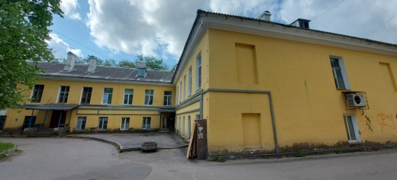  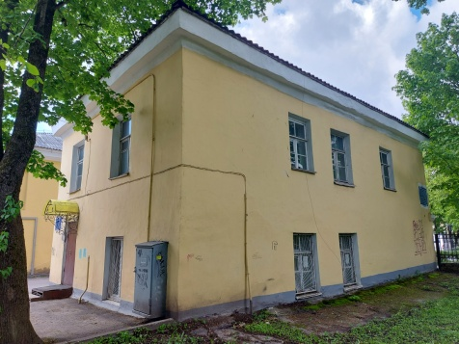  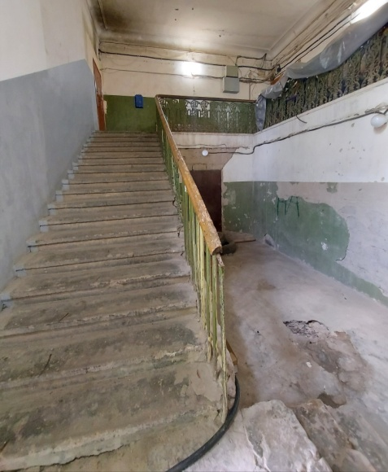  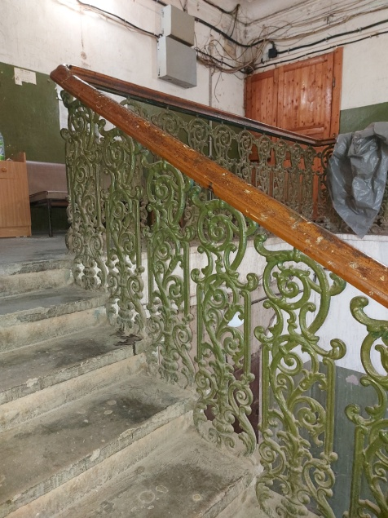  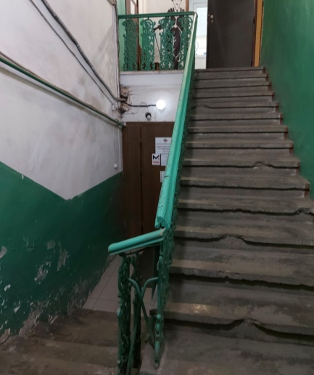  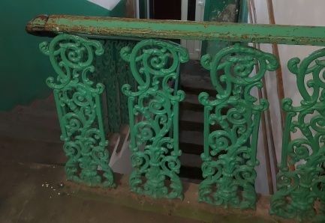
3. | Объемно-планировочное решение | Историческое объемно-планировочное решение в габаритах исторических капитальных стен. | 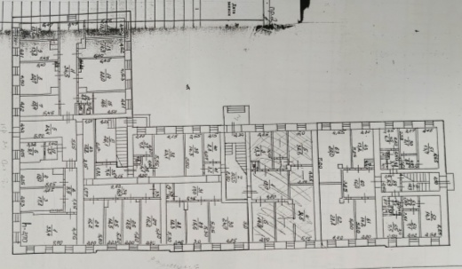  Чертеж из технического паспорта
4. | Архитектурно-художественное решение фасадов: | Историческое архитектурно-художественное решение и характер отделки фасадов (гладка штукатурка);  историческая облицовка цоколей – материал (известняк);  историческое оформление ограждения в виде квадратного в плане столба завершением и прясла с уступчатой нишей;  Дом:  исторические дверные и оконные проемы – местоположение, габариты и конфигурация (прямоугольная), высотные отметки;  декоративное оформление:  раскреповки по центральным осям западного и южного фасадов в габаритах трех световых осей;  линейный руст в оформлении первого этажа лицевых фасадов;  веерные замковые камни над проемами;  профилированный междуэтажный карниз;  профилированная подоконная тяга;  венчающий профилированный карниз;  дворовые фасады гладко оштукатурены, увенчаны профилированным карнизом.  Службы:  исторические оконные и дверные проемы – местоположение, габариты и конфигурация (прямоугольная), высотные отметки.  Декоративное оформление:  линейный руст в оформлении первого этажа лицевого фасада;  веерные замковые камни над проемами;  профилированный междуэтажный карниз;  профилированная подоконная тяга;  венчающий профилированный карниз;  дворовые фасады гладко оштукатурены, увенчаны профилированным карнизом. | 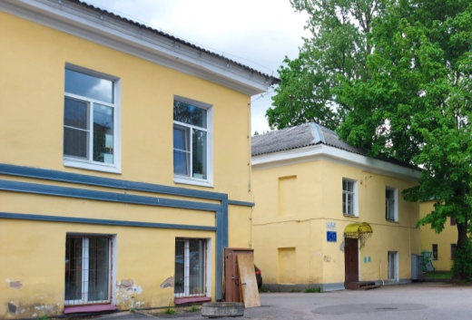  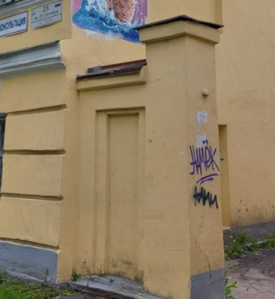  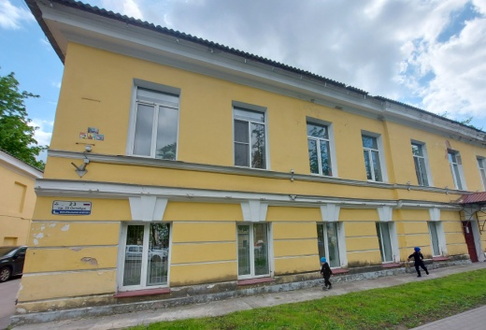  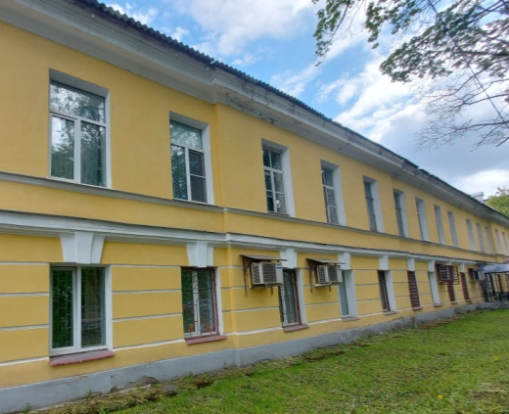  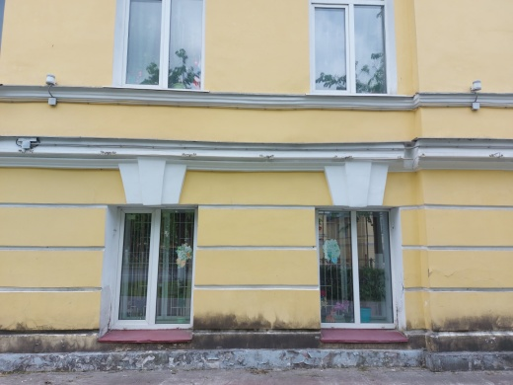  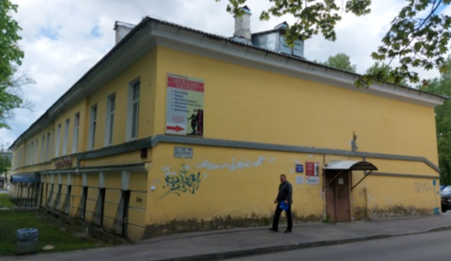  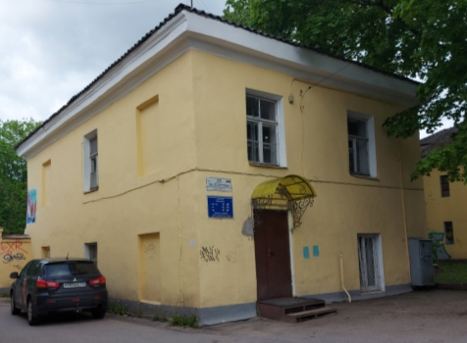  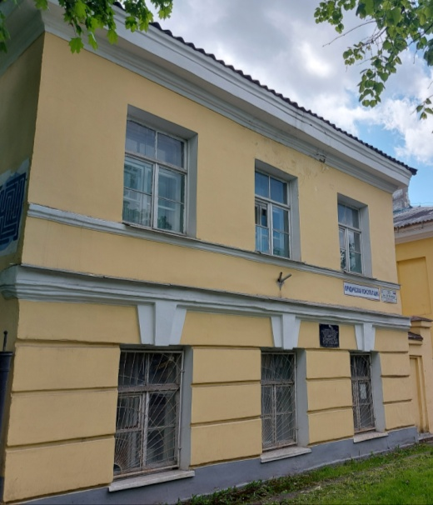  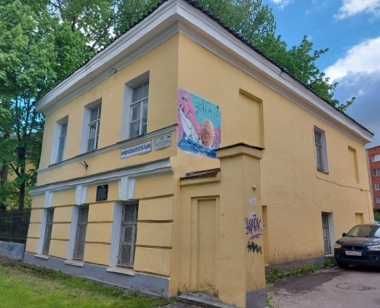
5. | Декоративно-художественное оформление интерьеров | Оформление потолка парадной лестницы дома потолочной круглой профилированной розеткой в восьмиконечной рамочной филенкой;  профилированная потолочная падуга. | 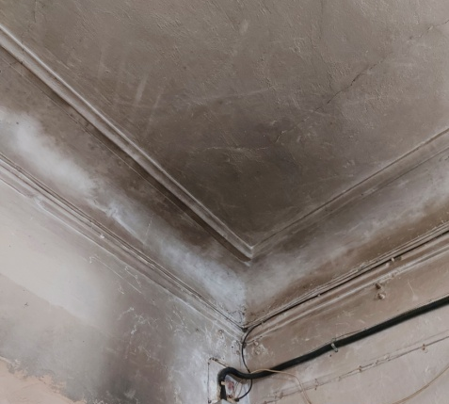

* Предмет охраны может быть уточнен при проведении дополнительных научных исследований.

